Universidade Federal Fluminense
Departamento de Ciência da Computação

LUCIANO MARINHO ZANUTHE

COMBINAÇÃO DE TÉCNICAS PARA ANIMAÇÃO E REALISMO VISUAL DE PERSONAGENS PARA ANIMAÇÃO OU JOGOS 3D

NITERÓI
2006

LUCIANO MARINHO ZANUTHE

COMBINAÇÃO DE TÉCNICAS PARA GERAÇÃO E ANIMAÇÃO DE PERSONAGENS 3D: experiência desenvolvida por aluno da Faculdade de Ciência da Computação da UFF.

Monografia apresentada ao curso de Bacharelado em Ciência da Computação da Universidade Federal Fluminense, como requisito para a obtenção do grau de Bacharel em Ciência da Computação.

Orientador: Profª AURA CONCI

NITERÓI
2006
LUCIANO MARINHO ZANUTHE

COMBINAÇÃO DE TÉCNICAS PARA GERAÇÃO E ANIMAÇÃO DE PERSONAGENS 3D: experiência desenvolvida por aluno da Faculdade de Ciência da Computação da UFF.

Monografia apresentada ao curso de Bacharelado em Ciência da Computação da Universidade Federal Fluminense, como requisito para a obtenção do grau de Bacharel em Ciência da Computação.

Aprovada em 18 de dezembro de 2006

BANCA EXAMINADORA

______________________________________________________
Profa. Aura Conci
Universidade Federal Fluminense

______________________________________________________
Prof. Inhaúma Neves Ferraz
Universidade Federal Fluminense

______________________________________________________
Profa. Teresa Cristina de Aguiar
Universidade Federal Fluminense

NITERÓI
RJ

A Deus, a minha família e aos meus amigos.

AGRADECIMENTOS

À Prof. Aura Conci – minha orientadora, por toda ajuda, pela paciência e incentivo.

A todos que colaboraram com os modelos e esboços.

SUMÁRIO

1 Introdução 12
CAPÍTULO 2 14
2 Modelagem da Pele (skin) 14
2.1 Primitivas 14
2.2 Composição de primitivas 15
2.3 Modelagem por Varredura ou deslizamento 15
2.4 Geração por revolução 18
2.5 Modelagem por operações lógicas 19
2.6 Edição de polígonos 22
2.7 Deformações 27
CAPÍTULO 3 30
3 Texturas 30
3.1 Sombreamento 30
3.2 Mapa de textura 32
3.3 Bump mapping 33
CAPÍTULO 4 35
4 Modelagem de Esqueletos 35
4.1 Cinemática direta 36
4.2 Cinemática inversa 38
4.3 Splines 40
CAPÍTULO 5 42
5 Animação do Esqueleto 42
5.1 Aquisição de movimentos por sensores ou rotoscopia 42
5.2 Sugestão de movimento 42
5.3 Helpers 43
5.4 Ferramenta Look at 44
5.5 Animando 45
CAPÍTULO 6 47
6 Mesclando Esqueleto com a Pele 47
6.1 Envelopes 47
6.2 Tabela de pesos 48
6.3 Deformadores de ângulos 50
CAPÍTULO 7 51
7 Conclusões finais 51
Apêndice 56

LISTA DE ILUSTRAÇÕES

Figura 1.1 Exemplo de esboço. 13
Figura 2.1 Exemplos de primitivas. 14
Figura 2.2 Exemplo de formação por composição. 15
Figura 2.3 Exemplo de extrusão. 16
Figura 2.4 Exemplo de Bevel. 16
Figura 2.5 Silhuetas do personagem. 17
Figura 2.6 Extrusão das silhuetas. 17
Figura 2.7 Iniciando Norato 18
Figura 2.8 Objeto formado por revolução. 18
Figura 2.9 Esfera e cubo posicionados. 19
Figura 2.10 Esfera e cubo - União 20
Figura 2.11 Esfera e cubo - Subtração: Esfera - cubo 20
Figura 2.12 Esfera e cubo - Interseção 20
Figura 2.13 Esfera e cubo - Subtração: Cubo - Esfera 20
Figura 2.14 Personagem com o corpo gerado. 21
Figura 2.15 Cabeça do Norato 21
Figura 2.16 Edição de polígonos do 3D Studio Max© 22
Figura 2.17 Puxando uma ponta na edição de vértices 23
Figura 2.18 Ponto aplicado a ferramenta chamfer 23
Figura 2.19 Joelhos da Maria Caninana 23
Figura 2.20 Extrusão em um ponto 24
Figura 2.21 Chamfer e extrusão em aresta. 24
Figura 2.22 Saliência da coluna 25
Figura 2.23 Extrusão e bevel em polígono 25
Figura 2.24 Corpo do Norato e mão da Maria Caninana 26
Figura 2.25 Corpo após edição das faces. 26
Figura 2.26 Normal 27
Figura 2.27 Twist 27
Figura 2.28 Melt 28
Figura 2.29 Stretch Baixo 28
Figura 2.30 Bend 28
Figura 2.31 Lattice 28
Figura 2.32 Mirror 28
Figura 2.33 Stretch Cima 28
Figura 2.34 Corpo do personagem Maria Caninana com mesh smooth. 29
Figura 2.35 Cabeça da cobra Norato com Mesh smooth 29
Figura 3.1 Blinn 31
Figura 3.2 Sombreamento Blinn nos personagens 31
Figura 3.3 Anisotropic 32
Figura 3.4 Cobra Norato com textura 32
Figura 3.5 Bump Mapping 33
Figura 3.6 Cabelo da maria Caninana com bump mapping e sombreamento anisotrópico 34
Figura 3.7 Bump mapping fazendo as escamas do Norato 34
Figura 4.1 Esqueleto do personagem Maria Caninana 36
Figura 4.2 Cinemática direta. 37
Figura 4.3 Ossos e articulações. 37
Figura 4.4 Movimento não-realístico. 38
Figura 4.5 Controladores da cinemática inversa. 39
Figura 4.6 Cinemática inversa. 39
Figura 4.7 Trajetória da spline aplicada ao conjunto de ossos. 40
Figura 4.8 Ossos da cobra Norato usando spline como fio controlador. 41
Figura 5.1 Helpers dos ossos de um pé. 43
Figura 5.2 Giros dos helpers 44
Figura 5.3 Helper com Look at. 45
Figura 5.4 Ciclo de animação 45
Figura 5.5 Cobra rastejando 46
Figura 6.1 Envelopes no 3D Studio Max © 48
Figura 6.2 Paint weights 49
Figura 6.3 Tabela de pesos 49
Figura 6.4 Deformadores de ângulos 50
Figura 7.1 Maria Caninana andando 51
Figura 7.2 Cobra Norato rastejando 52
Figura 7.3 Maria Caninana 52
Figura 7.4 Cobra Norato usada no projeto Bestiaire no Canadá 53

RESUMO

Ao pensar em modelagem e animação, lembra-se de desenhos animados e cinema. Porém existem muitas aplicações para as animações que não são na indústria do entretenimento. Podemos usá-las para representar algo que não poderíamos ver naturalmente ou externar algo que está apenas em nossa mente como uma demonstração de arte.
As animações e modelagem se classificam em 2D e 3D. Animações 2D são as animações desenhadas em um plano, onde o desenhista cria toda a perspectiva e iluminação com suas técnicas. Nas animações 3D um computador realiza todos os cálculos necessários para causar a impressão de uma cena real 3D. Esses cálculos envolvem perspectiva, iluminação, texturas e efeitos visuais. Porém esse tipo de animação é muito mais complexo e exige muito conhecimento das técnicas e softwares que as produzem.
Neste trabalho pretende-se mostrar um conjunto de técnicas e ferramentas utilizadas para realização de animações em 3D geradas a partir de programas de computação gráfica com elevado realismo visual. Será mostrada uma seqüência de passos para a criação de um personagem móvel baseado em exemplos desenvolvidos pelo autor deste trabalho. Estes mesmos passos podem ser usados como base na criação de uma animação.

Introdução

A Computação Gráfica é uma área da computação que se destaca a cada evolução dos seus recursos. Pode ser usada em combinação com várias outras disciplinas de ciência da computação para criação de softwares e é usada em diversas áreas como medicina, engenharia e arquitetura. Porém, a maior atração da computação gráfica para alguns, é na área do entretenimento, como jogos e animações que exigem uma contribuição do talento de seus criadores. Essa área da computação gráfica é chamada de gerativa ou de computação gráfica sintética.
A capacidade de criar do ser humano é mostrada através da arte. Então, podemos dizer que, a computação gráfica gerativa é uma forma de arte, onde o artista utiliza conhecimentos e ferramenta, para criar imagens e formas contidas em sua mente. Estas imagens são geradas com o auxílio de softwares pelo computador, cabendo ao artista saber o que pode ser usado para a agilização do seu trabalho.
As imagens se tornam ainda mais realistas quando começam a se movimentar através de animações. Estas podem imitar o movimento humano, ou animal, dar vida a objetos inanimados e mostrar como algo se comporta ou deveria se comportar ao se mover sobre certas circunstâncias físicas.
Para a geração de tais animações podemos usar vários métodos. Alguns antigos como seqüência de quadros desenhados em papel e registrados através de uma câmera especial, que registra cada quadro e depois os exibe em seqüência. Ou pode-se utilizar métodos mais recentes como a computação gráfica, que auxilia satisfatoriamente a produção de uma animação, permitindo visualização mais realistas dos movimentos.
Nos quatro capítulos que seguem mostraremos a seqüência de criação de uma animação 3D. Começaremos com a criação de personagens diretamente para, logo depois, ser descrito como devemos movimentá-lo utilizando uma técnica chamada animação de esqueletos, apresentando em cada passo todas as ferramentas utilizadas na criação de algumas animações. A ordem de construção indicada nos capítulos não é necessariamente uma regra a ser seguida, pois essa é uma característica da técnica utilizada. Essa ordem não influencia no resultado final.
Ao criar um personagem deve-se ter em mente previamente o que será criado. Primeiro, cria-se um esboço, que pode ser feito manualmente por um desenhista e depois capturado para um computador ou então gerado diretamente em uma ferramenta de desenho artístico. Também se pode adquirir um esboço através de fotos de objetos reais. Com esse rascunho pode-se começar todo o processo. Criaremos dois pesonagens bem simples, uma mulher chamada Maria Cainana e uma cobra chamada Norato, que são personagens do folclore brasileiro e foram usados no projeto Bestiaire, que é um projeto de vários países, incluindo Canadá, França e Brasil, que visa criar animações e produtos comerciais de bestas pertencentes ao folclore de cada país.Na figura 1.1 temos um esboço da cobra norato. Observe a definição do formato da cabeça e as proporções do corpo já representadas no esboço para a sua futura produção.
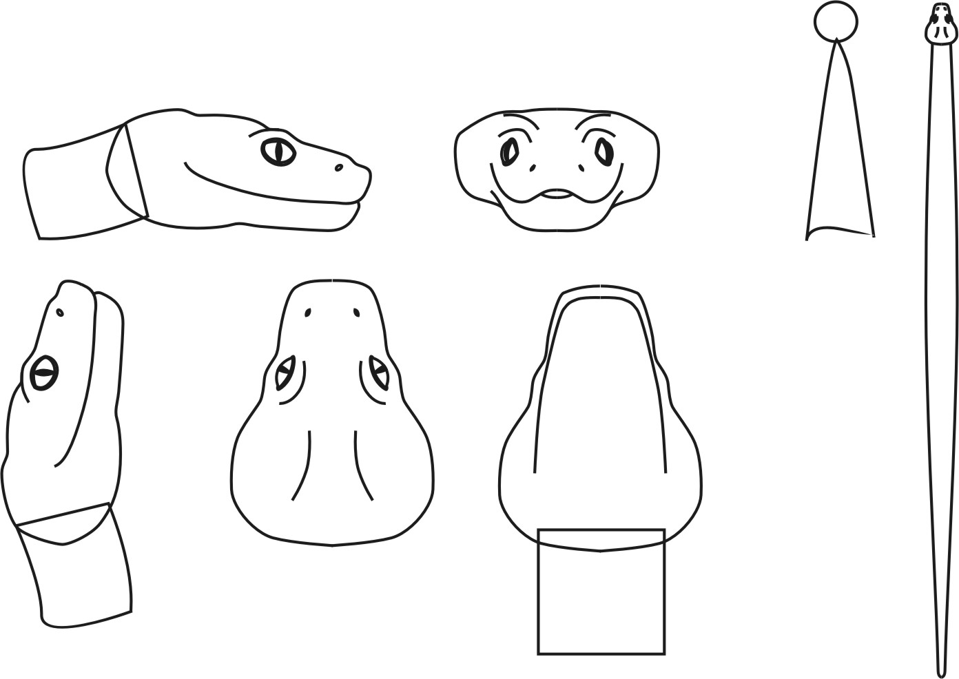
Figura 1.1 Exemplo de esboço.

Modelagem da Pele (skin)

Existem muitas formas diferentes de se gerar um objeto tridimensional, devido a grande quantidade de ferramentas prontas disponíveis para a geração. Começaremos descrevendo as mais simples para seguir a ordem da complexidade de criação dos exemplos.

Primitivas
São as formas mais básicas conhecidas. Como mostrado na figura 2.1 as primitivas são formas geométricas simples, como cubos, esferas, toros, cones e cilindros.
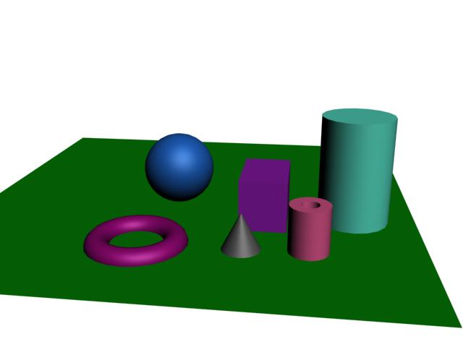
Figura 2.2 Exemplos de primitivas.

Composição de primitivas

A primeira forma de se gerar um objeto tridimensional a ser descrita é a formação por composição de primitivas. Estas são geradas a partir de posicionamento de figuras conhecidas básicas como cubos, esferas e cilindros. Tais composições são aglomeradas como se fosse um quebra-cabeça, com partes que interferem e simulam objetos industrializados como plástico, fibra ou metal. Esse é o nível de detalhamento mais superficial da computação gráfica gerativa. A figura 2.2 foi criada usando duas esferas, um paralelepípedo, um cone e um cilindro dispostos de uma forma que se parecesse com um rosto bem simples.
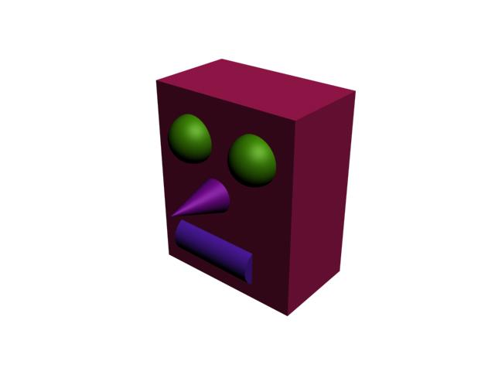
Figura 2.3 Exemplo de formação por composição.

Modelagem por Varredura ou deslizamento

Esse tipo de modelagem é mais usado na criação de objetos com formas que podem ser projetadas em um plano. É gerado simulando um deslocamento de uma forma primitiva. Assim são geradas formas 3D a partir de formas 2D através de deslocamentos. Por exemplo, deslocamos um quadrado em um plano na direção de sua normal para gerarmos um paralelepípedo.

Extrusão

A extrusão é realizada transladando uma superfície plana para gerar um objeto tridimensional. Na figura 2.3, a partir das letras planas “C” e “G” criou-se um objeto tridimensional.
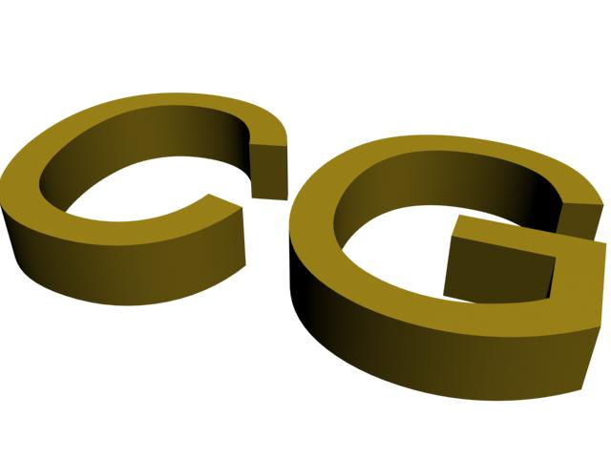
Figura 2.4 Exemplo de extrusão.

Bevel

Existe também um outro tipo de extrusão em que ocorre um translado da superfície seguida de uma mudança de escala. Esse tipo de extrusão chama-se de bevel. Note na figura 2.4 que as letras são menos espessas no topo.
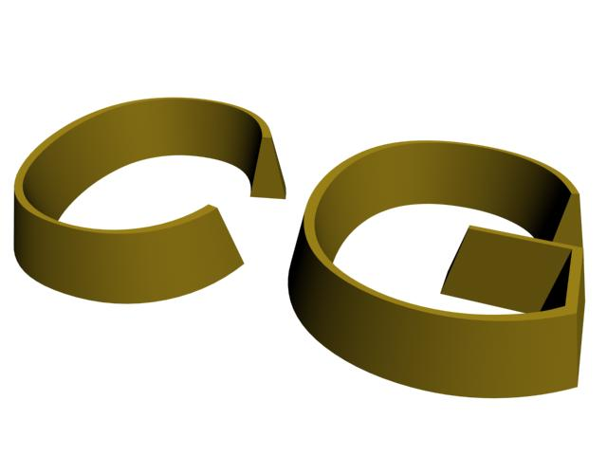
Figura 2.5 Exemplo de Bevel.

Através da combinação dessas técnicas podemos formar muitos outros objetos como veremos em uma seqüência de exemplos. Criaremos um personagem usando a maioria das técnicas apresentadas. Na figura 2.5 temos uma imagem formada a partir de um esboço desenhado de um corpo de uma mulher como se fosse uma sombra. A partir dessas imagens será gerado um corpo tridimensional que será um de nossos personagens criados para a animação.
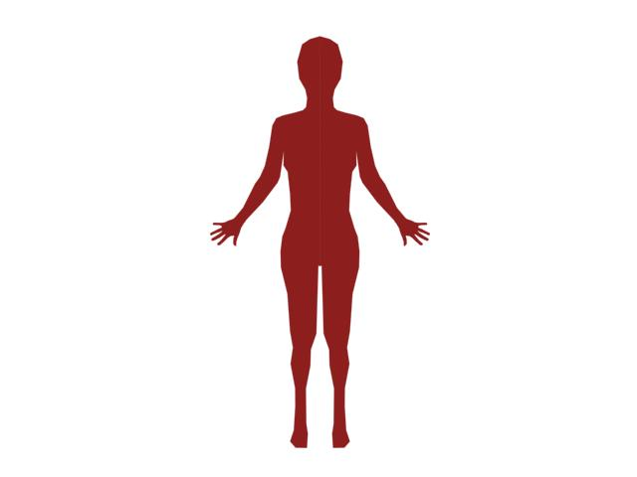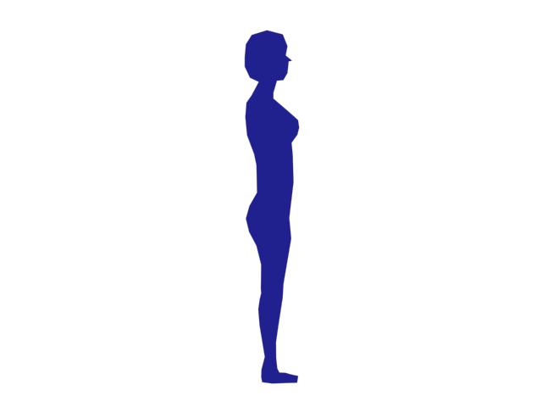
Figura 2.6 Silhuetas do personagem.

Começaremos o personagem usando as técnicas de extrusão para dar volume ao mesmo, para depois usarmos as próximas técnicas. Lembrando que a forma final depende exclusivamente das habilidades do artista que está criando. Após a extrusão temos o resultado obtido na figura 2.6. Esse personagem será a Maria Caninana que é irmã do cobra Norato.

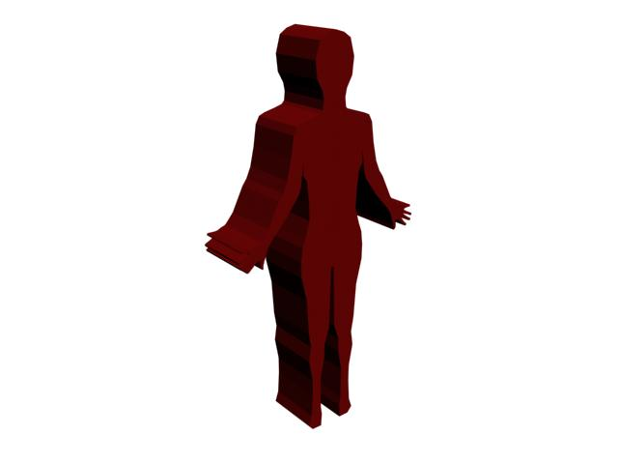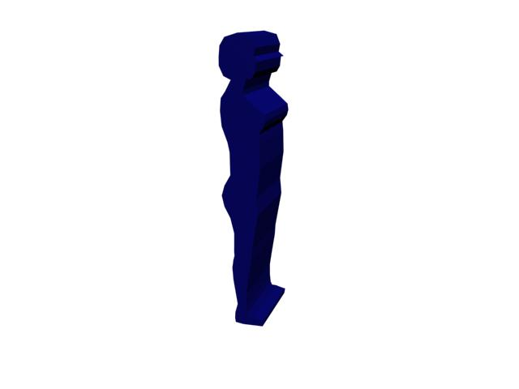
Figura 2.7 Extrusão das silhuetas.

Na criação da cobra Norato também foi realizado essa operação para criar a sua cabeça. Do contorno da cabeça retirado do esboço, criamos um objeto 3D a partir de sua extrusão.
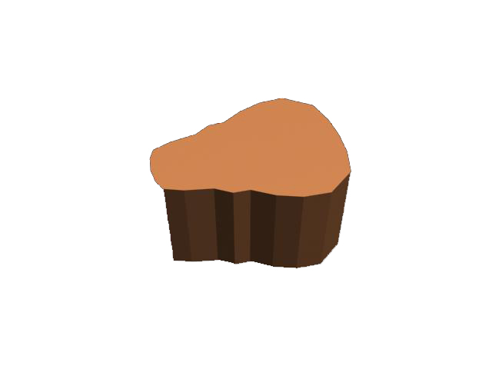
Figura 2.8 Iniciando Norato

Geração por revolução

A criação por revolução é produzida realizando uma rotação de um objeto em torno de um eixo, da mesma forma que um cilindro é criado através da rotação de um retângulo. Com uma simples linha sinuosa podemos formar vários objetos como a taça gerada na figura 2.8.

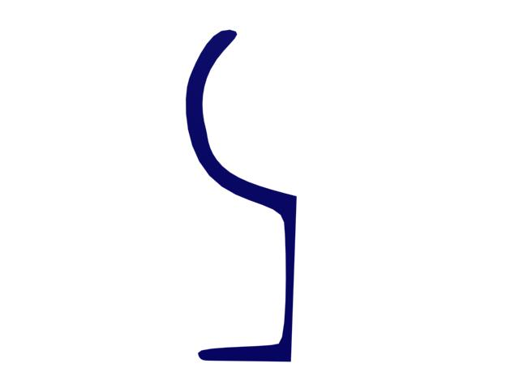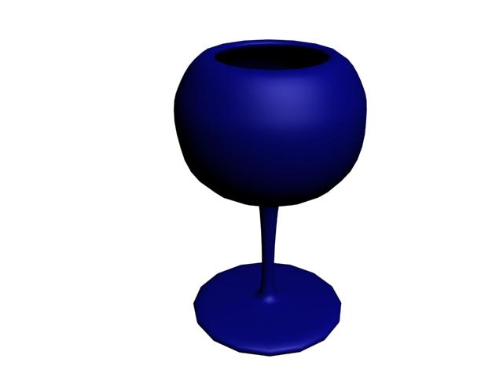
Figura 2.9 Objeto formado por revolução.

Modelagem por operações lógicas

É uma técnica que consiste em realizar operações para adicionar ou remover partes a um objeto. Comparando a modelagem por operações lógicas com um trabalho manual, esta seria como cortar uma peça de forma que fique com a aparência desejada. Usamos operações lógicas, como união, interseção e subtração, para modelar até obtermos algo que fique da forma que desejamos.
As operações realizadas são da teoria de conjuntos. Na união, dois objetos formam um só. Na interseção, é mantido apenas o que há de comum nos dois objetos. E na subtração é retirada de um objeto parte de outro objeto.
Como exemplo, usamos dois objetos, uma esfera e um cubo, e posicionamo-los na forma encontrada na figura 2.9. Neste estado os objetos foram apenas posicionados para que partes de seus interiores estejam no mesmo lugar no espaço.

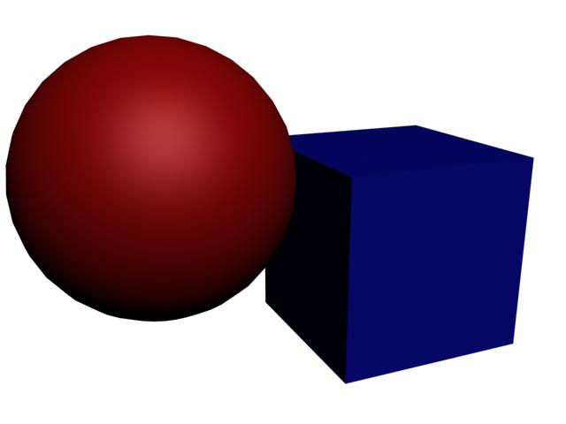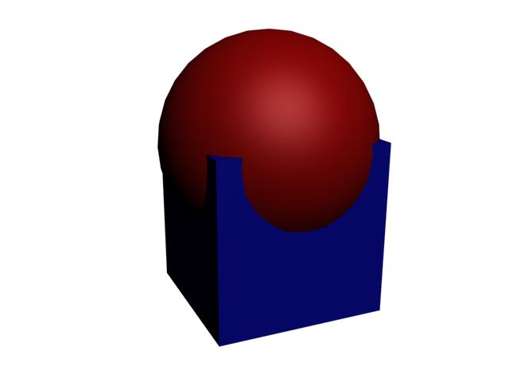
Figura 2.10 Esfera e cubo posicionados.

A partir desta forma podemos obter as operações lógicas mostradas nas figuras 2.10 até 2.13.

União:

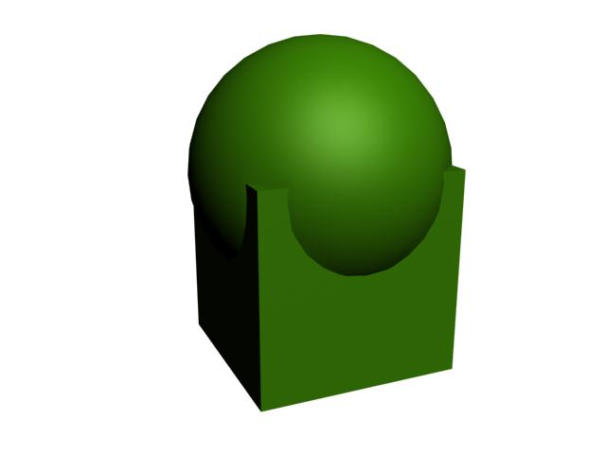
Figura 2.11 Esfera e cubo - União
Interseção:
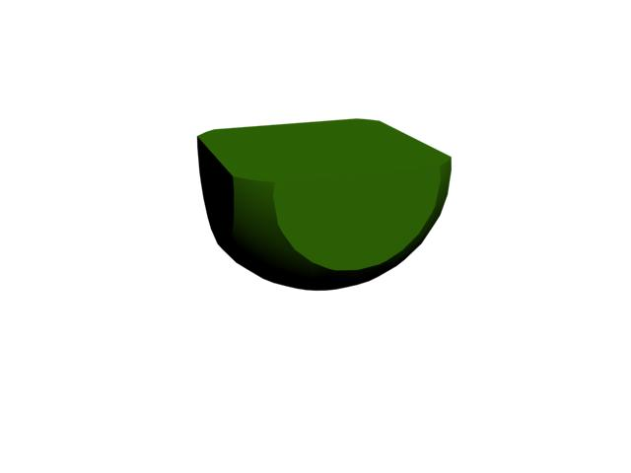
Figura 2.12 Esfera e cubo – Interseção
Subtração:

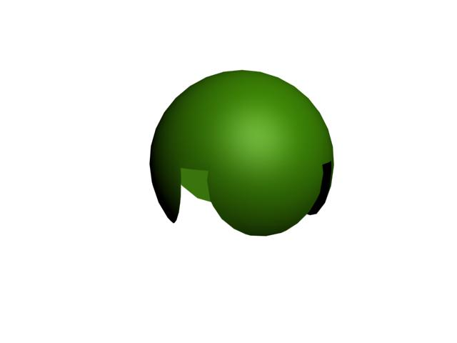
Figura 2.13 Esfera e cubo - Subtração: Esfera - cubo

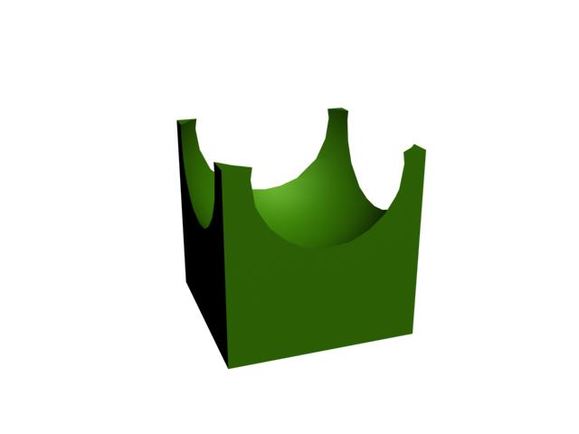
Figura 2.14 Esfera e cubo - Subtração: Cubo - Esfera

Em nossos personagens essa técnica também foi utilizada para facilitar a modelagem. Com as duas peças que foram usadas antes para a extrusão formamos uma peça só, vista na figura 2.14. Esse foi o motivo da criação de uma imagem vista de lado e uma vista de frente. Realizando essas operações um modelador não precisa fazer todos os detalhes desde o começo, pois ele já terá as proporções principais do corpo no próprio modelo. Cabendo a ele somente o acabamento.
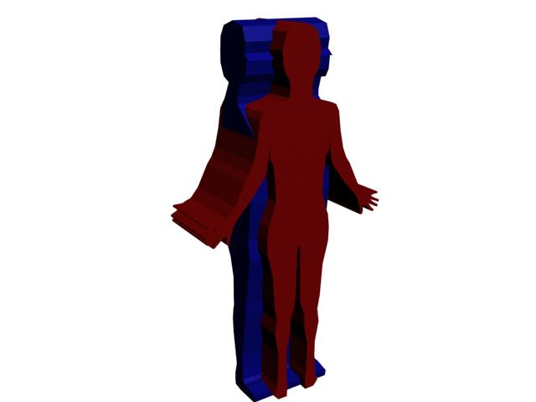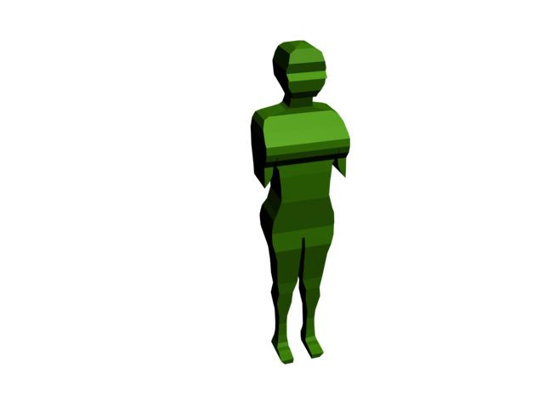
Figura 2.15 Personagem com o corpo gerado.

A cobra Norato foi criada com três imagens dispostas com extrusão e aplicada operações de interseção. Obtivemos assim os resultados obtidos na figura 2.15. Todos os personagens agora já tomam forma humana e de cobra.

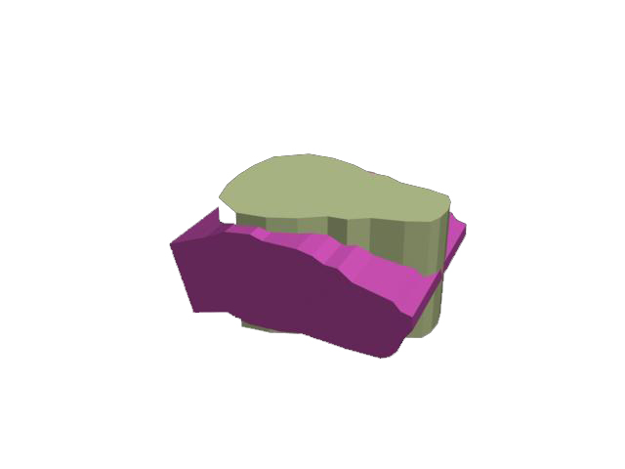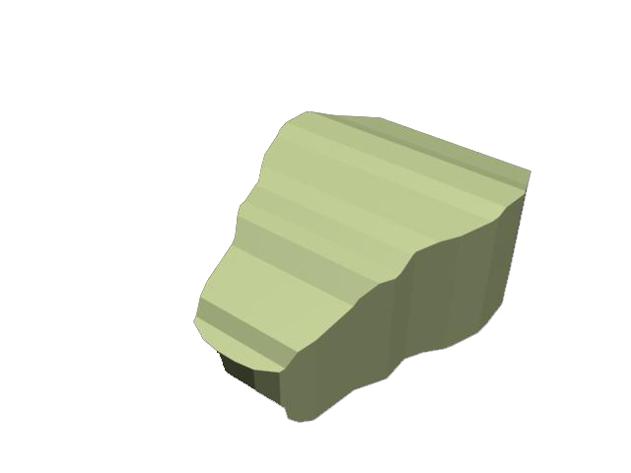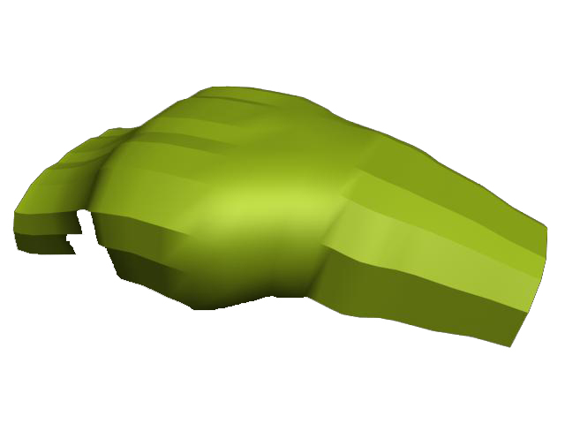
Figura 2.16 Cabeça do Norato

Edição de polígonos

Todos os modelos criados em 3D são na verdade conjunto de polígonos dispostos em seqüência. Cada polígono tem arestas e vértices que poderão ser alterados durante esse processo de edição.
De uma forma geral toda a edição de polígonos é muito marcante, pois é quando o modelador muda os vértices de posição criando objetos mais próximos do desejado. Durante esse processo, toda alteração deverá ser precisa. Para isso, em vários programas gráficos, temos opções de editar os polígonos, arestas ou vértices, e até mesmo realizar a alteração de cada sub-objeto, que compõe o objeto, separadamente. Realizamos todas as operações de criação de nossos personagens usando o 3D studio Max 6 © da empresa Autodesk. Na figura 2.16 temos um exemplo de como foi feita a edição de faces da Maria Caninana nesse software.

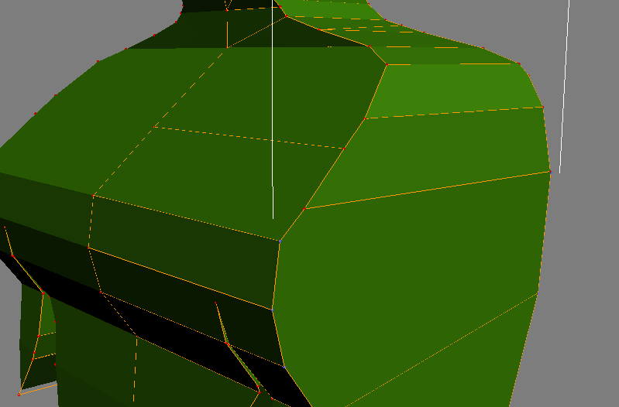
Figura 2.17 Edição de polígonos do 3D Studio Max©

Edição dos vértices

Editar vértices é aplicar várias ferramentas em um conjunto de vértices para criar algum resultado visual, como deixar alguma superfície mais arredondada ou criar uma ponta como vista na figura 2.17. Através da edição de vértices conseguimos adicionar vértices novos em uma aresta, remover vértices que não estão associados a nenhuma aresta
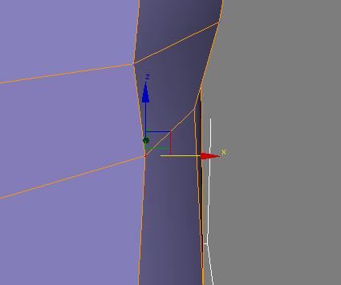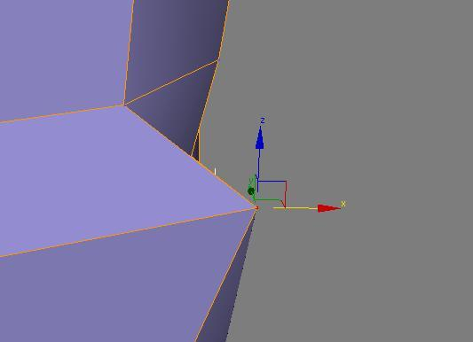
Figura 2.18 Puxando uma ponta na edição de vértices

Uma operação possível com um vértice é reparti-lo para cada aresta que existe conectada a ele e criar um novo polígono, como se fosse uma suavização de uma ponta. Essa operação é chamada de chamfer, e o seu resultado é mostrado na figura 2.18.
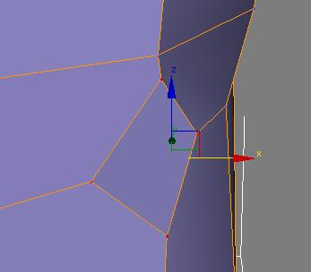
Figura 2.19 Ponto aplicado a ferramenta chamfer

Usamos essa ferramenta chamfer para criar o joelho da Maria Caninana. Dessa forma ficou explícito o local da rótula do joelho e o arredondou um pouco mais, como visto na figura 2.19.
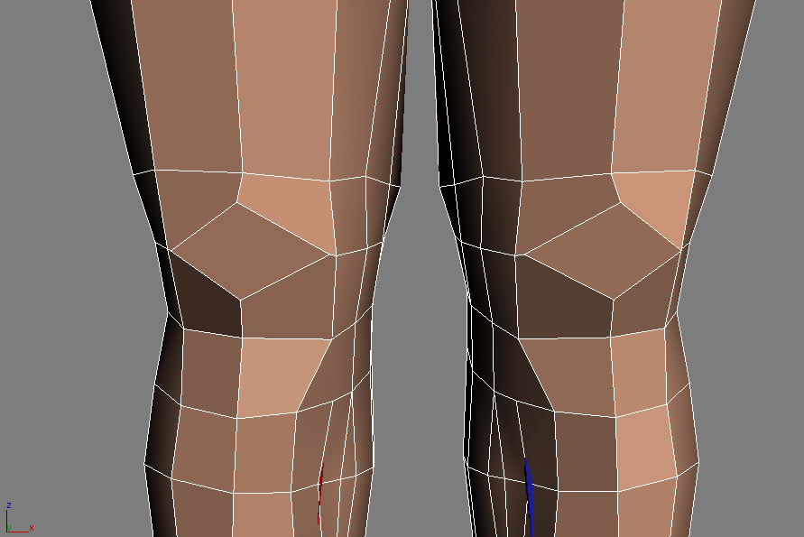
Figura 2.20 Joelhos da Maria Caninana

Podemos aplicar a extrusão a um ponto somente, esta eleva o ponto criado e cria mais um vértice em cada aresta conectada, gerando o resultado visualizado na figura 2.20. Serve para criar objetos pontudos a partir de um ponto em uma superfície. Útil para a construção de partes como chifres ou dentes.
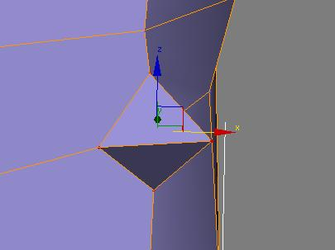
Figura 2.21 Extrusão em um ponto

Edição de arestas
Na edição das arestas movemos as arestas e, junto delas, os pontos de suas extremidades, através disso, obtemos outros resultados, pois trabalhamos sempre dois pontos e a aresta ao mesmo tempo. Na figura 2.20 temos os resultados obtidos para as operações de chamfer e extrusão, executados na aresta.
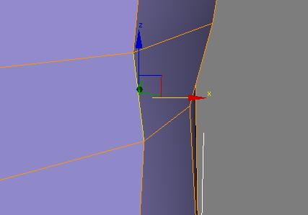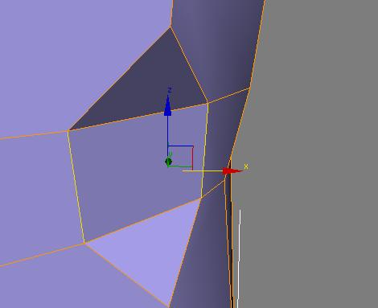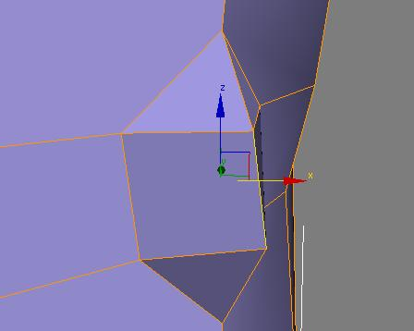
Figura 2.22 Chamfer e extrusão em aresta.

No chamfer de aresta observamos que a aresta que existia é substituída por um retângulo e cada vértice foi substituído por um triângulo. Nessa ferramenta a idéia é substituir os vértices e arestas por polígonos sem modificar muito o que está ao redor dos pontos aplicados.
Na extrusão ocorre algo parecido com a extrusão de vértice, a aresta é afastada do objeto e são criados polígonos em volta para manter como uma saliência. Essa ferramenta é útil para simular a coluna de um ser humano por baixo da pele como visto na figura 2.21 que foi o resultado obtido na criação do personagem Maria Caninana na aplicação dessa ferramenta.

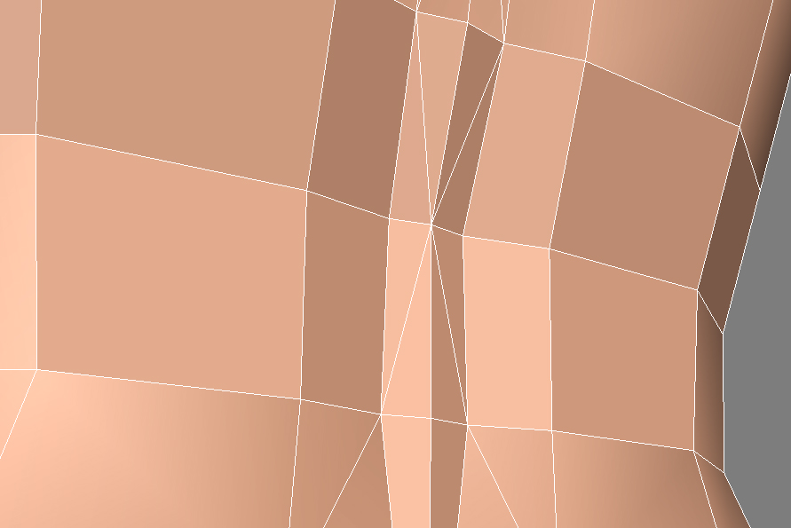
Figura 2.23 Saliência da coluna

Edição de polígonos
A edição de polígonos é a mais complexa de todas, pois trabalha com vários pontos e várias arestas de uma única vez, mantendo a sua forma. Por ser mais complexa também possui maior número de operações que podem ser realizadas, como inclinar o polígono ou mudar seu tamanho mantendo as proporções.
A extrusão e o bevel de polígonos são exatamente iguais à usada em geração de sólidos, o polígono é trasladado e re-escalado criando uma superfície sólida. Como visto na figura 2.23.
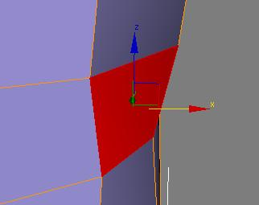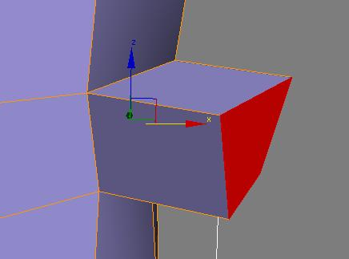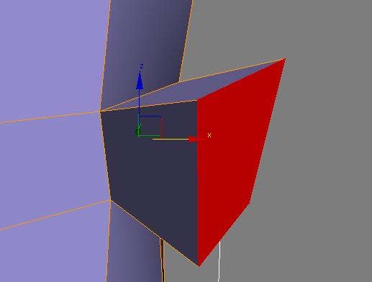
Figura 2.24 Extrusão e bevel em polígono

Usamos esse tipo de bevel para gerar o corpo da cobra Norato e os dedos da mão da Maria Caninana como visto na figura 2.24.
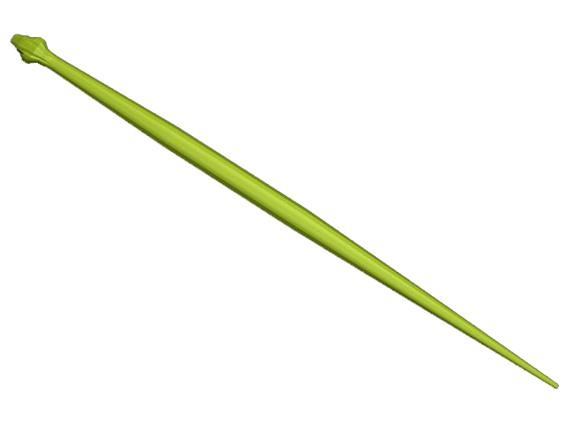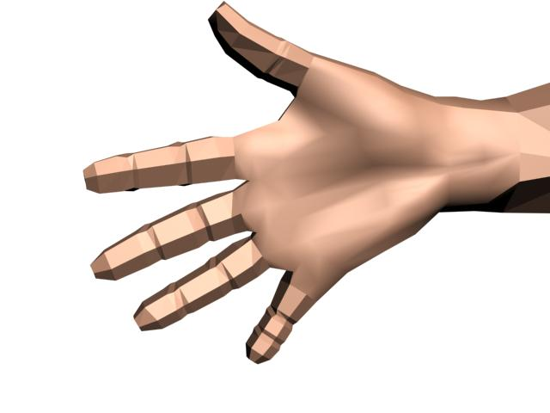
Figura 2.25 Corpo do Norato e mão da Maria Caninana

Para nosso personagem realizamos a etapa de edição de vértices até que o objeto tome a forma mais próxima do resultado esperado. São realizadas várias transformações de mudança de posição de vértices, mudança de escala, até que obtemos uma forma final vista na figura 2.25.

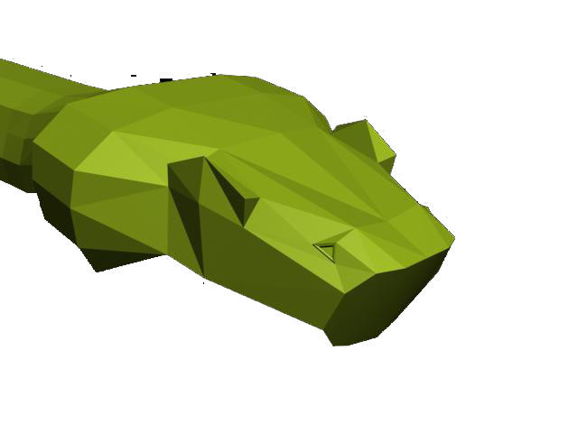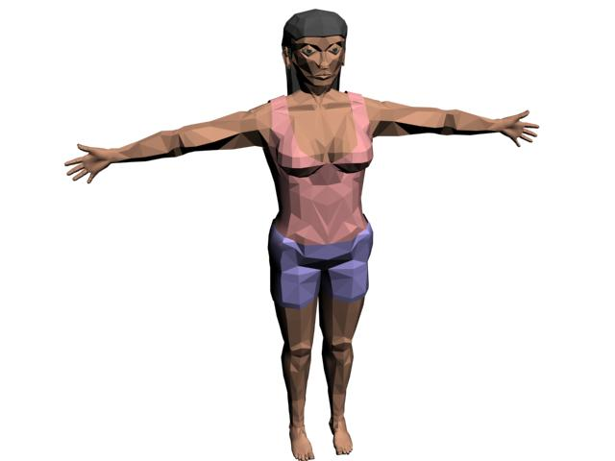
Figura 2.26 Corpo após edição das faces.

Deformações

Existem outros tipos de deformações que facilitam na modelagem de sólidos. Alguns simulam torções no objeto ou fazem como se derretesse e alguns facilitam a edição de faces.

Alguns exemplos de deformações:
- Bend: Simula uma torção do objeto em forma de arco. Muito útil para fazer partes de objetos como a asa de uma xícara.
- Twist: Faz uma torção do objeto deixando-o como um parafuso. Usado para fazer torções como as da cintura, para fazê-lo mudar a direção do olhar sem tirar os pés da posição.
- Lattice: Transforma cada vértice dos polígonos em uma esfera e cada aresta em um cilindro. Serve para construir grades, como barras de uma jaula.
- Melt: Simula o derretimento do objeto, como se o objeto fosse feito de gelo ou cera.
- Mirror ou symmetry: Duplica um objeto, como se o mesmo estivesse perto de um espelho. Tem grande utilidade na edição de faces, tornando necessário apenas modelagem de metade do objeto, ficando a outra parte por conta da ferramenta.
- Stretch: Realiza um “puxão” no objeto fazendo com que se deforme em objetos mais altos e finos ou mais baixos e grossos.

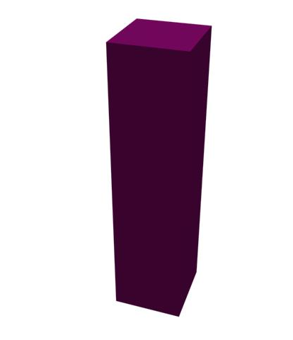
Figura 2.27 Normal
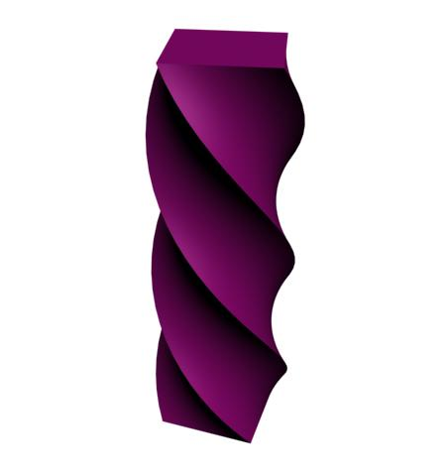
Figura 2.28 Twist
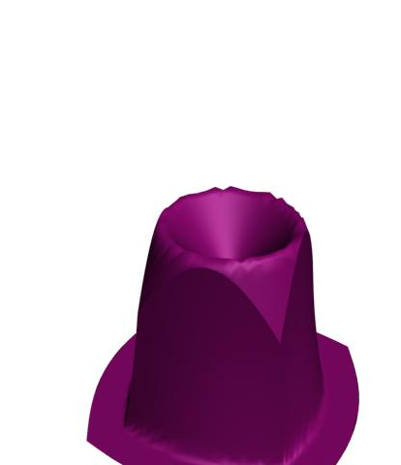
Figura 2.29 Melt
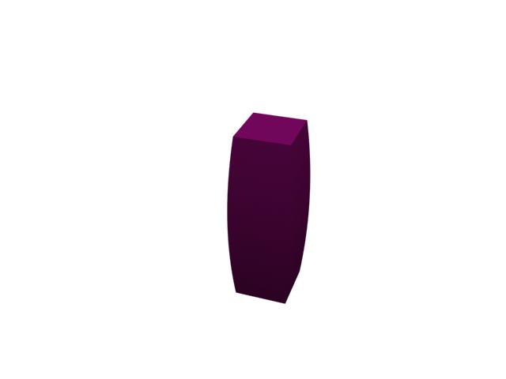
Figura 2.30 Stretch Baixo

Figura 2.31 Bend
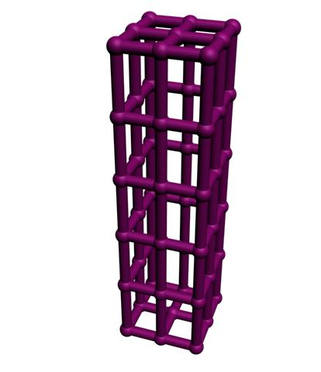
Figura 2.32 Lattice
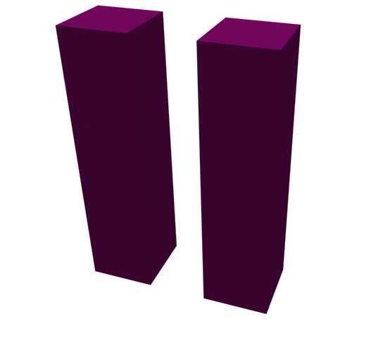
Figura 2.33 Mirror
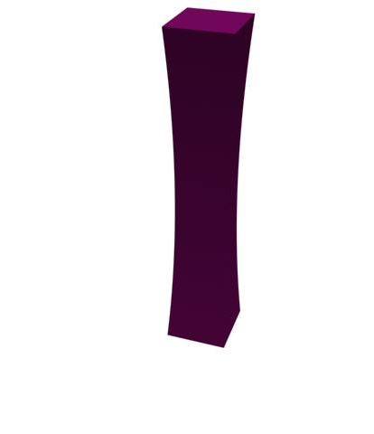
Figura 2.34 Stretch Cima

Existe também uma técnica de deformação para realizar o acabamento do objeto, geralmente chamada mesh smooth, que suaviza os contornos, deixando os objetos com mais polígonos, mas com aparência mais realista. Podemos usar essa técnica em nosso personagem para conseguir um efeito mais real de pele humana. Geralmente construímos o modelo com esse efeito já aplicado para obter uma idéia do resultado previamente. Aplicamos essa deformação no personagem e o resultado obtido está nas figuras 2.34 e 2.35.

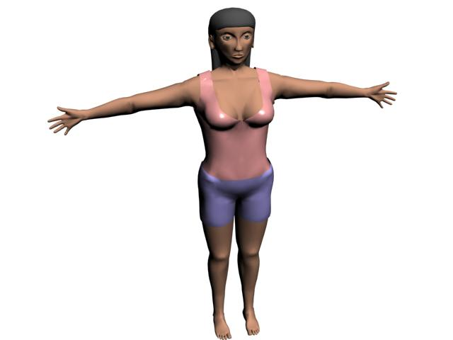
Figura 2.35 Corpo do personagem Maria Caninana com mesh smooth.
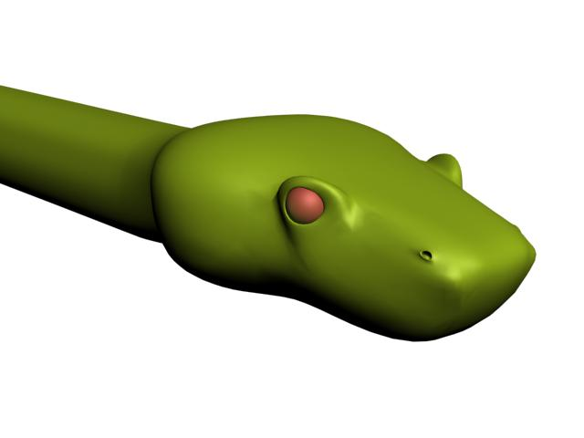
Figura 2.36 Cabeça da cobra Norato com Mesh smooth

Texturas

Textura é a característica da superfície de um objeto. Ao criar um personagem deve-se pesquisar o que será usado como textura em cada parte que o compõe. Como todas as outras etapas de construção, existem muitas ferramentas úteis de efeito visual para trabalharmos com texturas. Algumas, até mesmo, facilitam a modelagem do objeto que se deseja construir.
Apresentaremos algumas técnicas de texturas que foram utilizadas em nossos personagens e exibiremos seus resultados.

Sombreamento

Chamamos de sombreamento o padrão de comportamento que o objeto deve ter em ambiente iluminado, por exemplo, se deve brilhar como aço escovado, ou como um objeto de prata, plástico ou vidro.
Estes sombreamentos possuem parâmetros que podem ser alterados pelo modelador e que definem o resultado que se deseja. A seguir detalharemos a utilização de alguns sombreamentos que foram usados em nossos personagens.

Blinn

Esse tipo de sombreamento é mais usado para superfícies que não refletem muita luz, como pele, pano ou papel. Na figura 3.1 temos alguns exemplos de materiais onde foi aplicado este modelo.
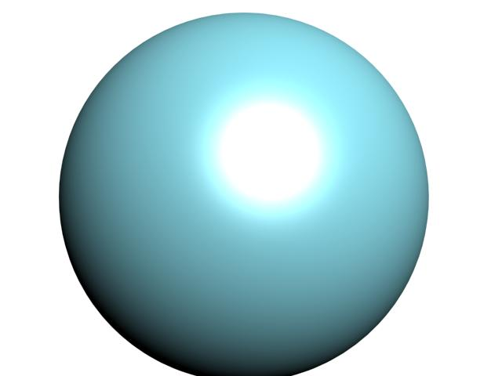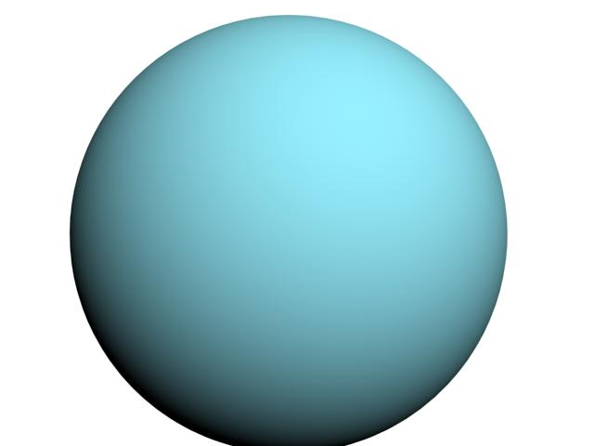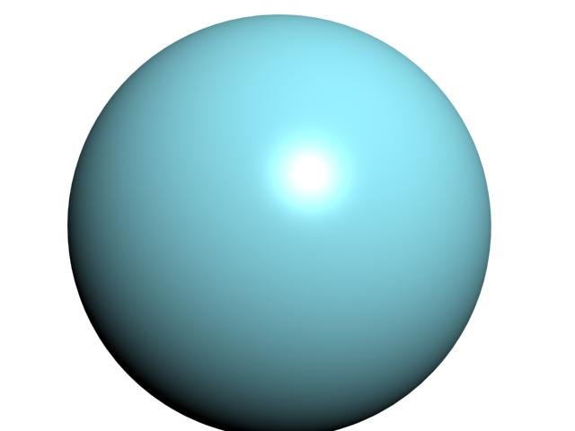
Figura 3.37 Blinn

Foi o mais usado em nossos personagens, aplicado na pele da cobra Norato e na pele e roupas da Maria Caninana, como visto na figura 3.2.
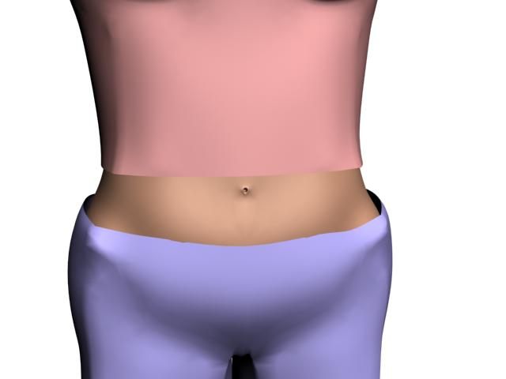
Figura 3.38 Sombreamento Blinn nos personagens

Anisotropic

Com esse sombreamento criamos objetos onde o brilho não é concentrado em um ponto, mas espalhado por uma superfície, como o brilho de vários objetos juntos ou o brilho do cabelo de uma pessoa. Foi usado para criar o cabelo da Maria Caninana. Na figura 3.3 temos alguns exemplos aplicados esse modelo de sombreamento.
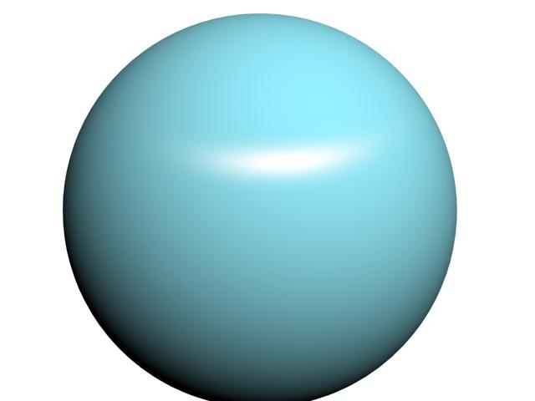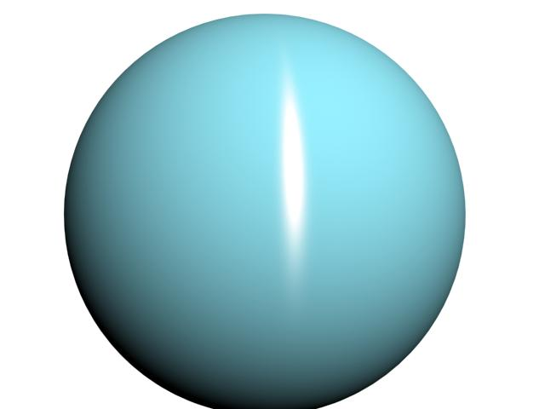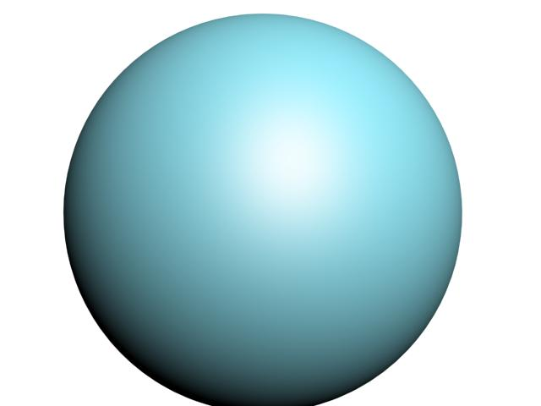
Figura 3.39 Anisotropic

Mapa de textura

Quando criamos uma superfície complexa demais para simplesmente envolver o objeto com uma determinada textura, devemos usar os mapas de textura que é onde aplicamos pontos a uma determinada textura para que estes pontos coincidam com os vértices do objeto criado envolvendo assim o objeto com a textura. Usamos isso no cobra Norato para criar sua pele que deveria ter desenhos tribais. Para isso envolvemos o seu corpo com escamas e aplicamos sobre as escamas estes desenhos utilizando mapa de texturas. O resultado obtido está na figura 3.4.
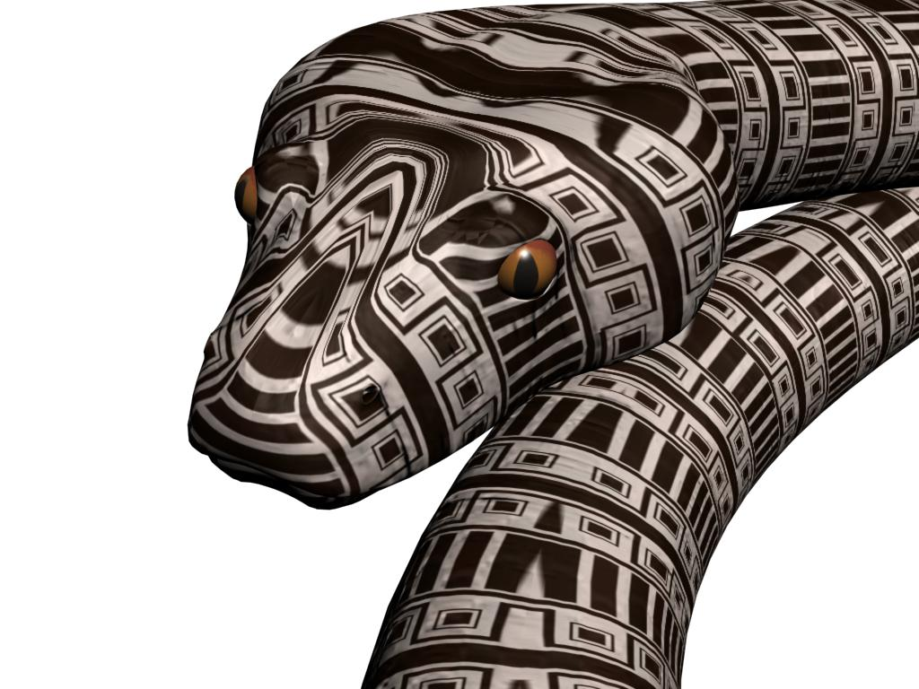
Figura 3.40 Cobra Norato com textura

Bump mapping

O bumb mapping é uma técnica onde se simula sulcos, pequenos buracos, ou deformações na superfície de um objeto 3D. Isso agiliza o processo de criação, pois o modelador não precisa criar essas deformações na modelagem. Isso impede também que necessite a criação de mais polígonos para o objeto. Na figura 3.5 temos um exemplo de uma parede a esquerda sem bump mapping e a direita com bump mapping. Note que o espaço entre cada tijolo da parede e a própria textura do tijolo ficaram mais parecidos com a realidade.
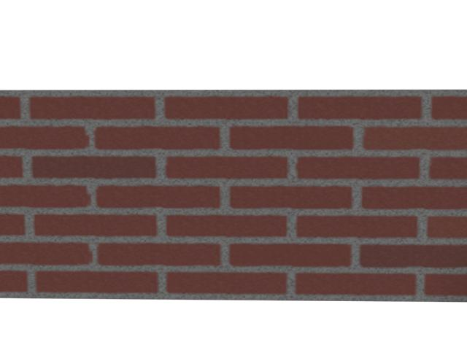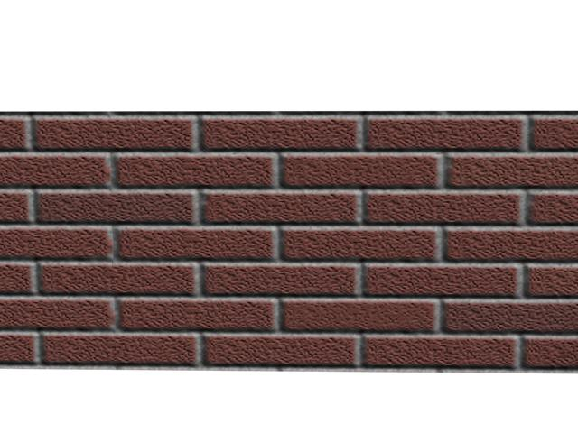
Figura 3.41 Bump Mapping

No personagem Maria Caninana foi aplicado essa técnica para melhorar a aparência do cabelo. E no Norato foi usado o bump mapping para reproduzir as escamas e os desenhos feitos na pele. O bump mapping é uma técnica que não é muito cara computacionalmente, portanto pode ser usada em muitos casos, até mesmo em jogos. Nas figuras 3.6 e 3.7 podemos observar as ondulações feitas nas superfícies dos modelos pelo bump mapping.
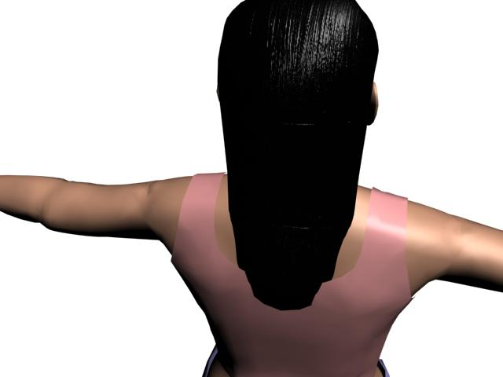
Figura 3.42 Cabelo da maria Caninana com bump mapping e sombreamento anisotrópico

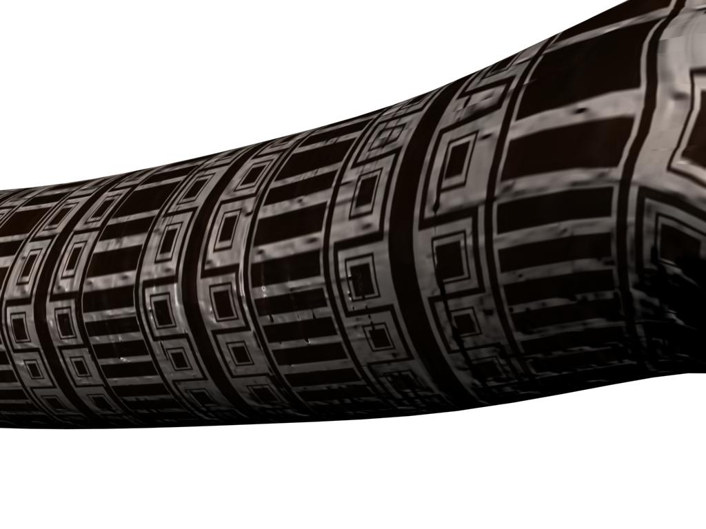
Figura 3.43 Bump mapping fazendo as escamas do Norato

Modelagem de Esqueletos

Através da animação de esqueletos podemos simular a rigidez dos ossos e a flexibilidade das articulações, criando um aspecto mais realista da animação e facilitando o trabalho do modelador.
O realismo é conseguido observando as características físicas do corpo modelado. Impedindo-o de realizar movimentos impossíveis para o mesmo como, por exemplo, dobrar as pernas para trás ou dobrar o joelho para o lado contrário do costumeiro.
A animação é facilitada pois não é necessário criar uma animação de cada tipo de movimento para cada personagem. Cada personagem que possui corpo semelhante pode compartilhar a mesma animação.
Como exemplo, temos uma cena com vários personagens humanos do sexo masculino, todos os personagens então compartilharão das mesmas animações para andar, correr, subir escadas entre outras, pois todos possuem características parecidas. Isso em um game é importante, já que poupa tempo de construção de cada personagem que possuir corpo semelhante a outro, cabendo apenas a criação de uma aparência diferente cada personagem.
Em alguns softwares de computação gráfica encontramos recursos sofisticados para facilitar a animação, através de macros e objetos já prontos. Esses objetos carregam consigo propriedades que, ao serem alteradas modificam o estado do conjunto de ossos e suas conexões.
Cada osso deve ser rígido e nunca se deformar para que não pareça uma fratura ou ocorrer perda de realismo físico. Também deve ter ligação com outros ossos afim de que, ao mover um osso, os outros nele presos movam-se de acordo. Para criar esse efeito deve-se criar uma hierarquia, para que cada osso movido influencie nos ossos que nele estão presos.
Existem duas formas de fazer isto: cinemáticas direta e inversa. Ambas utilizam cálculos para definir qual será a posição de um osso quando movidos os que estão presos a ele. Chamaremos os ossos mais influentes, que são as bases, de “pai” e os menos influentes, que são os intermediários e os que estão nas pontas, de “filhos”. Na figura 4.1 temos um exemplo do esqueleto de um personagem humano. A coluna é o conjunto de ossos base. Depois vêm os ossos do pescoço, cabeça, braços e pernas.
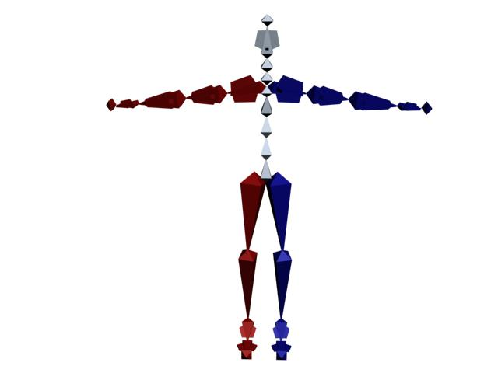
Figura 4.44 Esqueleto do personagem Maria Caninana

Cinemática direta

Aplicamos a cinemática direta para proporcionar aos ossos filhos o mesmo movimento que o pai obtiver. Forçando para os ossos filhos não se desprenderem do pai.
Na figura 4.2 observamos o movimento de um conjunto de ossos que representa uma perna humana. Ao movermos a perna nota-se que o osso do pé se move de acordo com o movimento de seu antecessor, mantendo o ângulo com ele.

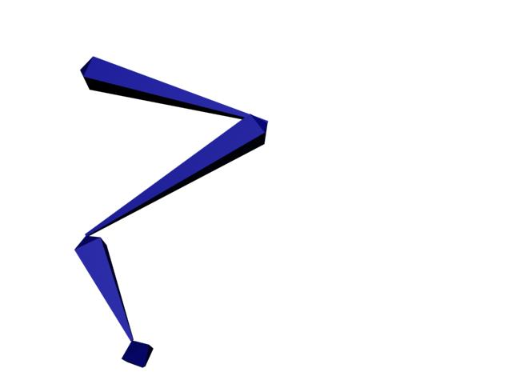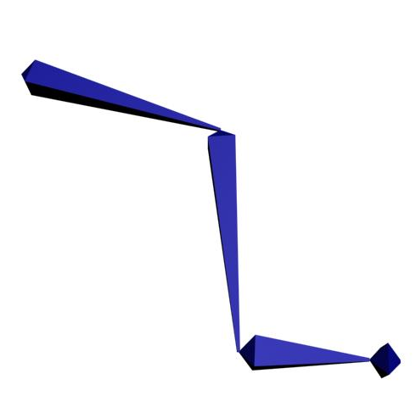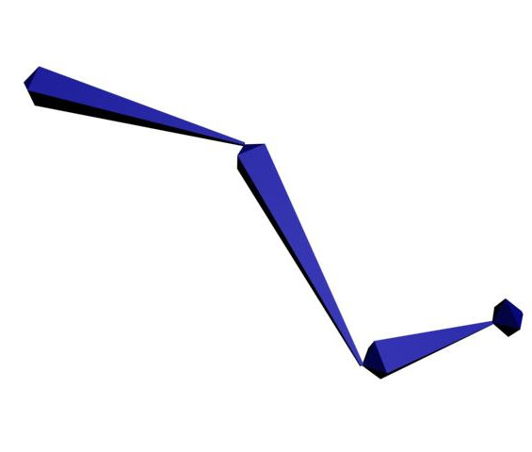
Figura 4.45 Cinemática direta.

Na figura 4.3 temos as descrições do conjunto de ossos. Nesse tipo de cinemática observamos também que não há nenhuma influência dos ossos filhos nos pais, ao movermos a perna o osso da coxa não se move, permanece apenas uma rotação com centro na articulação da coxa com a perna.
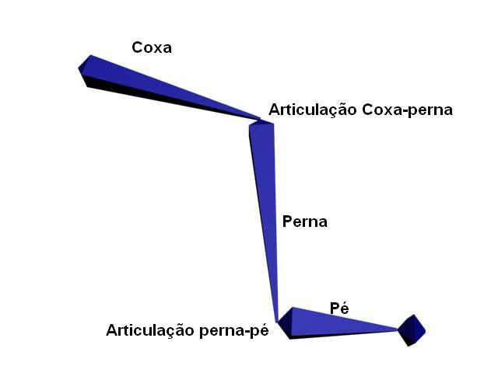
Figura 4.46 Ossos e articulações.

A cinemática direta disponibiliza uma total liberdade de movimento, permitindo realizar movimentos impossíveis naturalmente para uma pessoa, como dobrar o joelho para o lado contrário do normal, visto na figura 4.4.
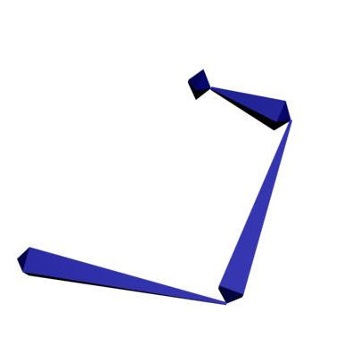
Figura 4.47 Movimento não-realístico.

Cinemática inversa

O objetivo da cinemática inversa é simular os músculos e nervos que movimentam e ligam nossos ossos, através de conceitos de tração dos tendões que nos permite movimentos limitados às nossas necessidades. Quando aplicada esta forma, as movimentações dos ossos filhos passam a influenciar a posição dos ossos pais. Ao mesmo tempo, limita os movimentos, impedindo situações irreais.
Para gerar tal efeito é construído um conjunto de controladores para os ossos, para permitir movimentar o osso de acordo com as regras chamadas de controlador de cinemática inversa. Usa-se um fio de controle e um fio controlador, como visto na figura 4.5. O fio controlador percorre por dentro de todos os ossos aplicados até a sua ponta. Enquanto o fio de controle é como uma linha ligada diretamente do início ao fim do percurso de ossos aplicados. As regras são bem simples: cada articulação tem a mesma capacidade de giro e cada articulação só pode se movimentar até o limite do fio de controle. Isso força a movimentação dos ossos pais e limita cada articulação.
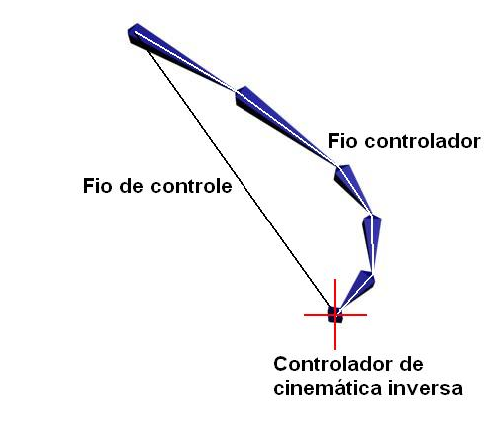
Figura 4.48 Controladores da cinemática inversa.

Observamos na figura 4.6 que todos os ossos se movimentam ao mudarmos a posição do controlador da cinemática inversa, se adaptando igualmente a nova posição. O controlador fica na ponta do osso e o movimento realizado foi o de aproximar a ponta do osso para perto da sua base fazendo com que o conjunto todo se contraísse dando um aspecto do conjunto de ossos de um dedo humano.
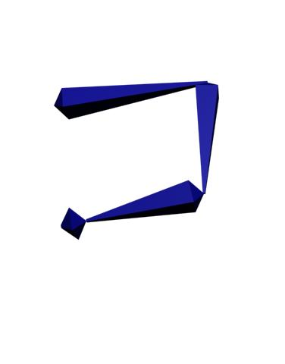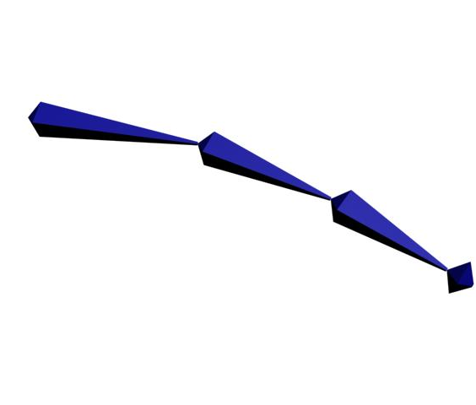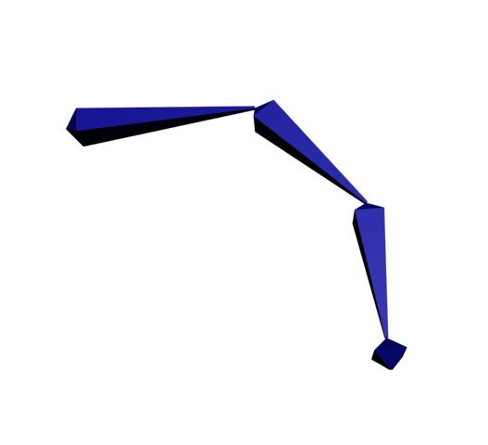
Figura 4.49 Cinemática inversa.

Splines

Podemos usar os conceitos de curvas splines para adaptar a cinemática inversa a outras realidades como, por exemplo, se quisermos não mais limitar as articulações, mas ter o mesmo efeito de controle para simular conjuntos de ossos que formam curvas, como uma espinha dorsal ou a espinha de uma cobra. O conceito é o mesmo da cinemática inversa, porém ao invés de usarmos um conjunto de retas como fio controlador, calculamos aproximadamente pontos por onde a espinha deve passar como uma curva.
A essa curva chamamos de spline devido ao método que é calculada. A spline substitui o fio controlador causando um aspecto curvo a um conjunto de ossos, como visto na figura 4.7.

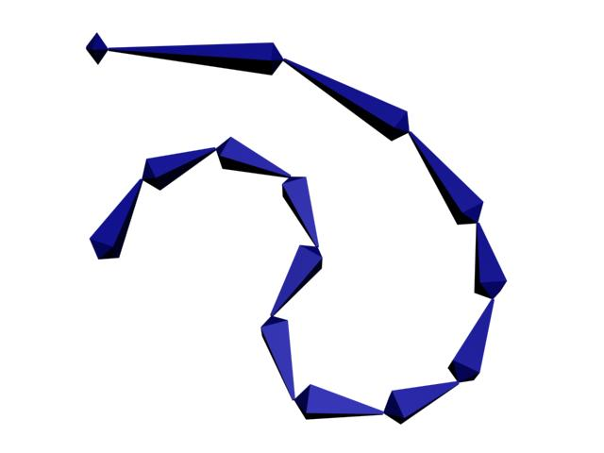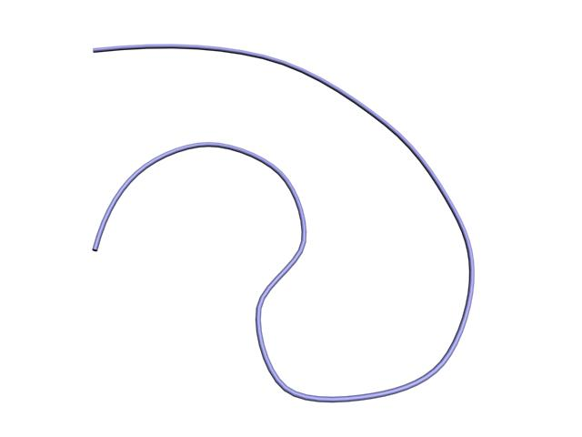
Figura 4.50 Trajetória da spline aplicada ao conjunto de ossos.

Através dessa técnica podemos simular ossos de cobras para executar um movimento realístico do animal, mantendo a sinuosidade do seu corpo. Na figura 4.8 temos um exemplo do esqueleto da cobra Norato.
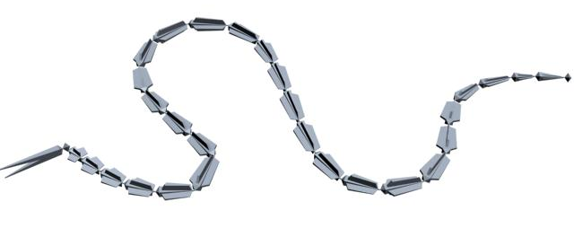
Figura 4.51 Ossos da cobra Norato usando spline como fio controlador.

Animação do Esqueleto

Após a criação do esqueleto devemos definir seus movimentos. Existem várias formas de fazê-lo. Algumas delas requerem hardware de alta tecnologia que é de difícil acesso, devido esse fato, será detalhado em exemplos as formas mais simples de animação e que não produzem um efeito muito realístico, não deixando de mencionar as técnicas mais sofisticadas e que possuem maior impacto visual.

Aquisição de movimentos por sensores ou rotoscopia

Essa forma de aquisição é a mais cara existente e de difícil acesso, usada para grandes filmagens e animações. Visam usar sensores de vários tipos, como óticos, magnéticos, mecânicos ou acústicos, para copiar os movimentos naturais e adaptá-los aos modelos 3D. Isso permite rapidez na realização da animação e um nível elevado de realismo de movimentos.

Sugestão de movimento

Na sugestão de movimentos é feito um estudo dos movimentos que se deseja criar, então o animador cria esses movimentos baseando-se em sua própria percepção visual, fazendo com que toda responsabilidade do realismo dependa exclusivamente de seus dons. Isso faz com que a animação demore mais para ser produzida e tem um efeito inferior aos movimentos que foram adquiridos por sensores. Porém representa uma maior possibilidade de movimentos por depender exclusivamente da imaginação do animador.
Executando a animação desta forma é essencial o uso das cinemáticas direta e inversa, pois tudo será feito apenas com comparações de vídeos ou fotos.

Helpers

Para criar uma animação é necessária a implementação de helpers que são objetos móveis que abstraem, de alguma forma, um movimento. Olhando para a figura 4.1 observamos o osso de um pé e várias linhas verdes que compõem cubos, estas são os helpers.
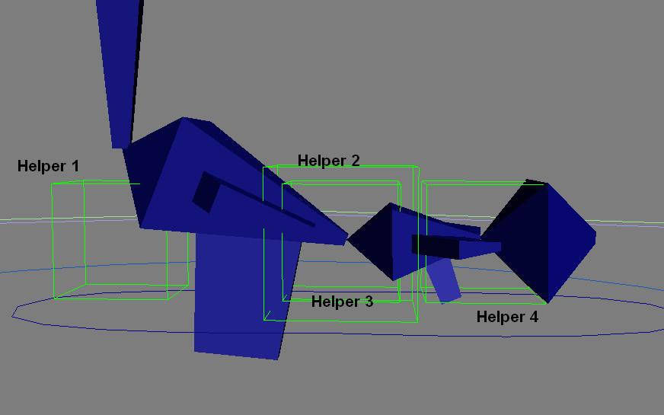
Figura 5.52 Helpers dos ossos de um pé.

Olhando a figura 4.2. No primeiro helper temos o calcanhar, ao girarmos este, o pé inteiro gira em torno dele. O segundo permite girar os dedos deixando o pé parado. O terceiro permite girar o pé, fixando os dedos no chão. O quarto gira o pé inteiro para permitir que fique encostado no chão apenas a ponta do pé.
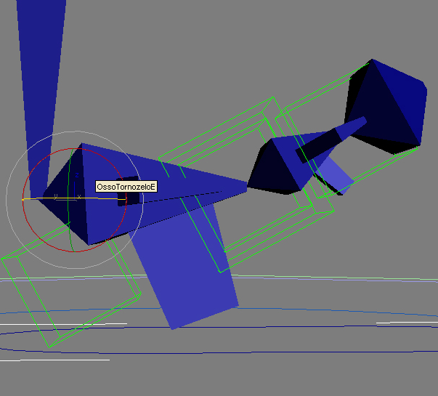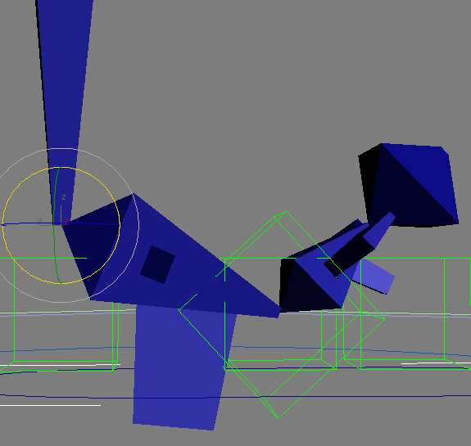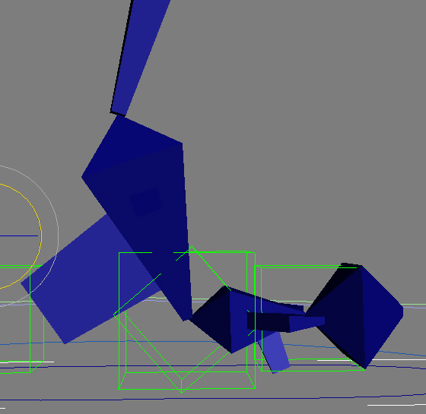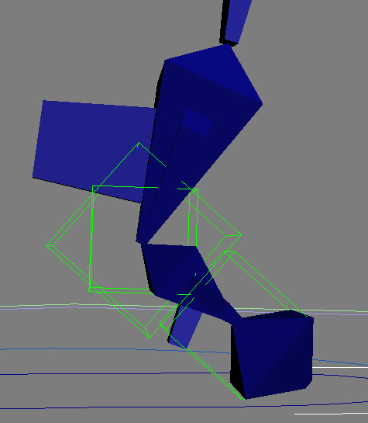
Figura 5.53 Giros dos helpers
Esse conceito facilita a arte da animação, pois com poucos movimentos consegue-se gerar o realismo necessário.
Podemos também associar esses efeitos a um script e a um controlador e facilitar ainda mais o trabalho. No caso do pé acima foi criado um script para que, com apenas uma mudança em um valor de um atributo de um helper faça-se qualquer um desses movimentos. Abaixo o exemplo do script usado para realizar os movimentos da figura 4.2. Essa linguagem de script é do software 3Dstudio Max © que é usado para criar os exemplos de nosso personagem.
if (Rodar_Calcanhar > 50) then
degToRad (1.5*(Rodar_Calcanhar-50));
else
0.0
Nesse exemplo o atributo Rodar_Calcanhar pode receber um valor inteiro qualquer limitado entre -100 e 100. O resultado dessas expressões é o valor rotacional do helper 4. Ou seja se o valor de Rodar_Calcanhar for maior do que 50 ele gira o calcanhar de acordo com o valor do atributo.

Ferramenta Look at

A ferramenta Look at permite-nos amarrar um helper a uma articulação ou um objeto independente que seja extremamente móvel. Útil para simular partes de um corpo que se movem apontando para algum lugar. Na figura 5.3 observamos a modelagem dos ossos do joelho e um helper que, ao movê-lo, realiza rotações nos ossos da perna para manter a direção para o helper.
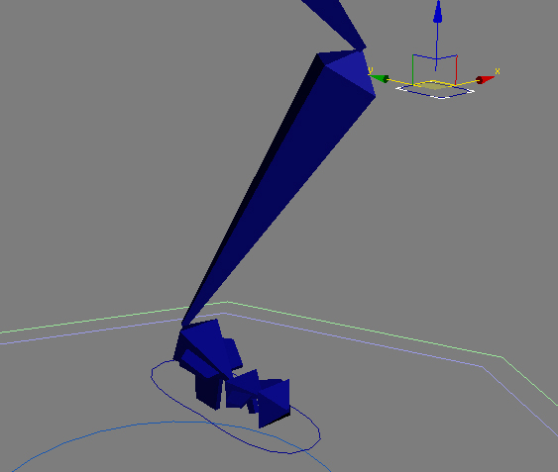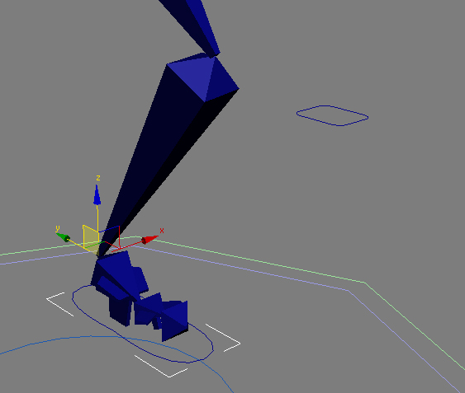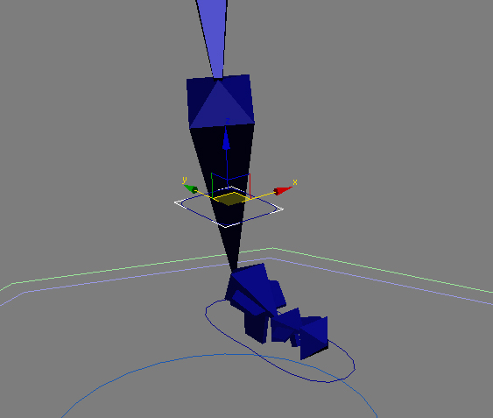
Figura 5.54 Helper com Look at.
Usamos essa ferramenta também, como o próprio nome sugere, para criar o aspecto de que o modelo está olhando para algum lugar para assim gerar uma sensação de que o modelo está vivo e calcular automaticamente o ponto em que o ser deve estar olhando.
Podemos criar muitos outros tipos de helpers para ajudar em uma animação, mas para isso é necessária experiência na criação de personagens animados para conhecer todos os movimentos que são mais comuns e automatizá-los através de helpers e scripts.

Animando

Agora já podemos animar o personagem andando. Para criar a animação utilizaremos o conceito de quadro-chave que são posições onde fixaremos o personagem para que este possa se movimentar conforme a seqüência. Na figura 5.4 temos os quadros-chave utilizados.
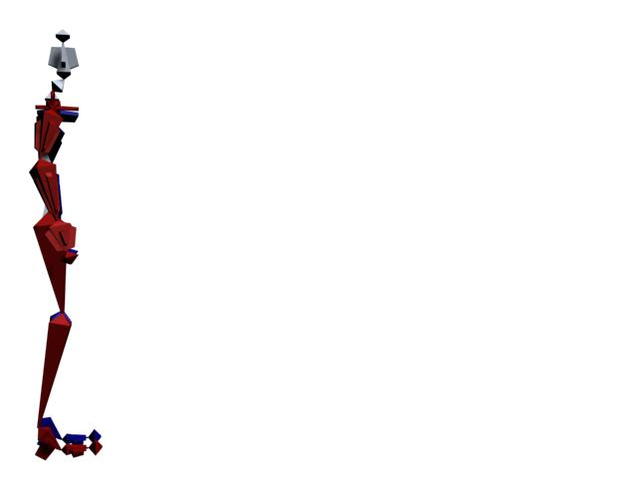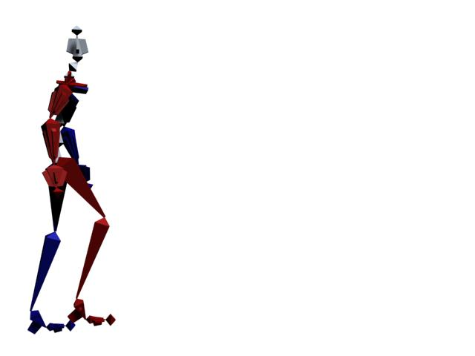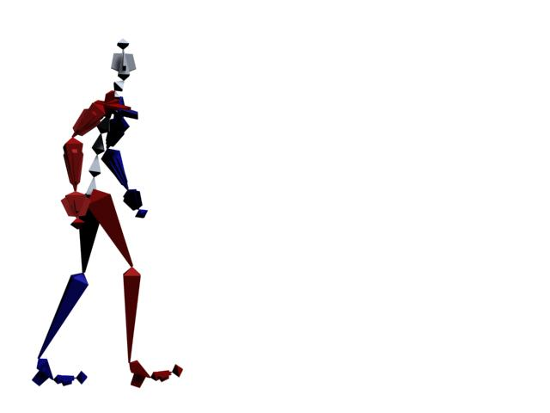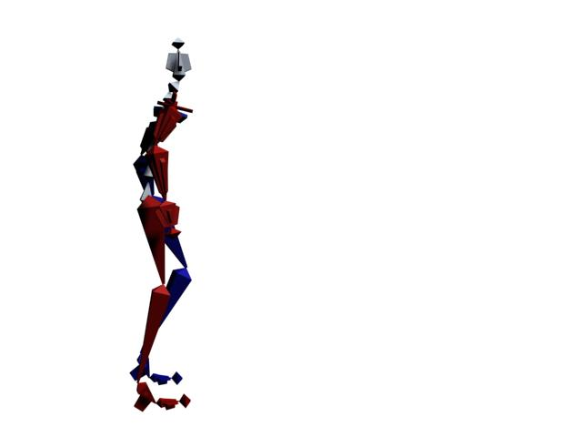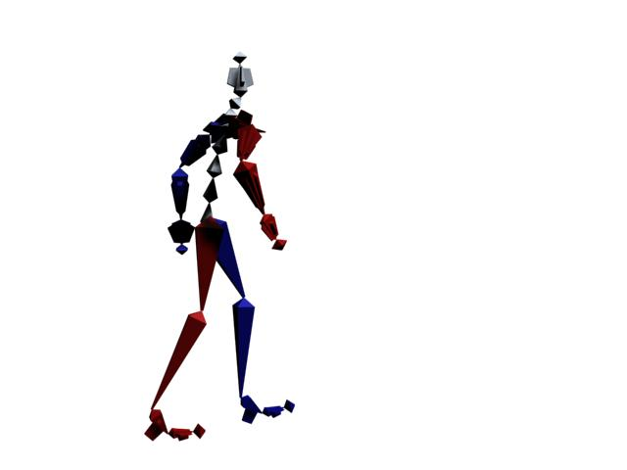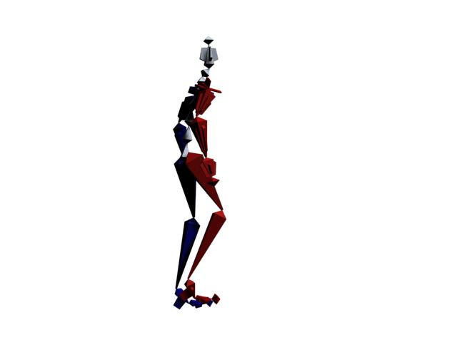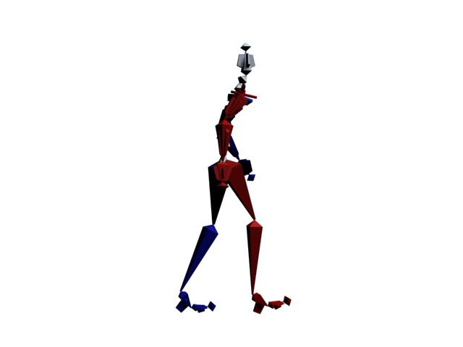
Figura 5.55 Ciclo de animação
Podemos também usar um caminho por onde os objetos devem passar. No caso da cobra, seu movimento é sinuoso e difícil de reproduzir só observando. Por outro lado, sabemos que rasteja em um movimento contínuo, então basta inserir uma linha com várias curvas e fazê-la rastejar sobre ela. O resultado está na figura 5.5.
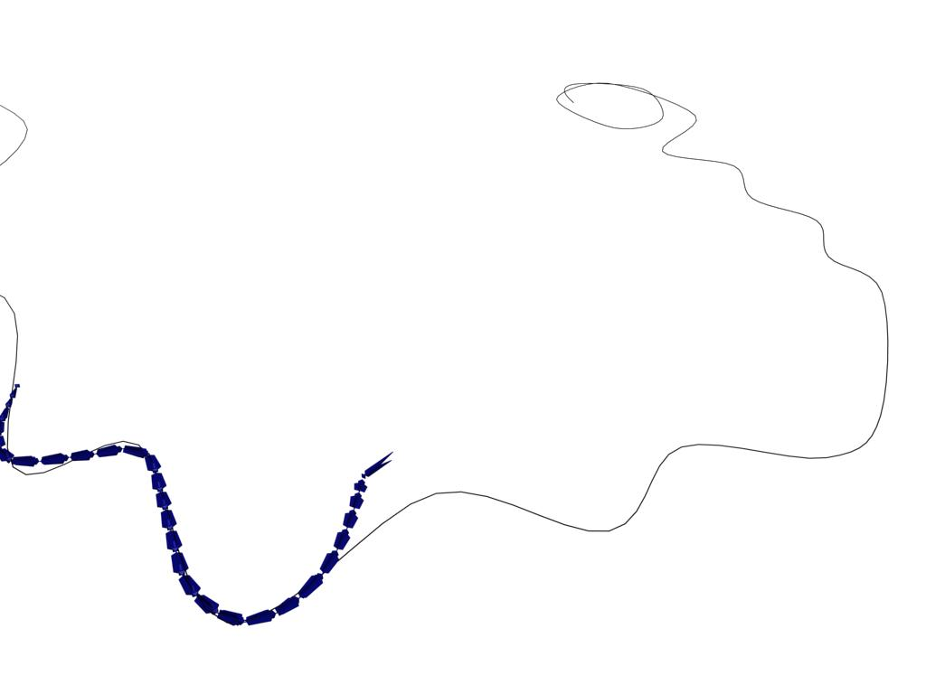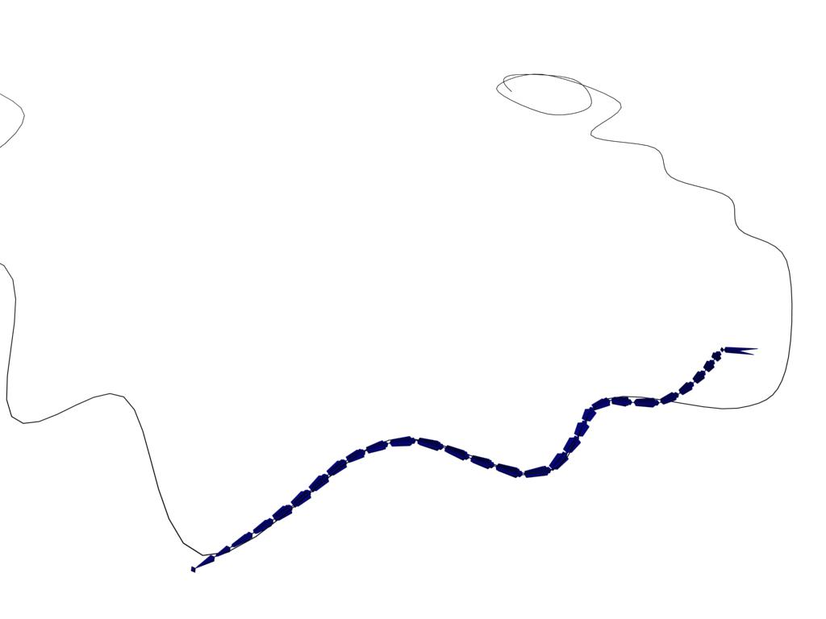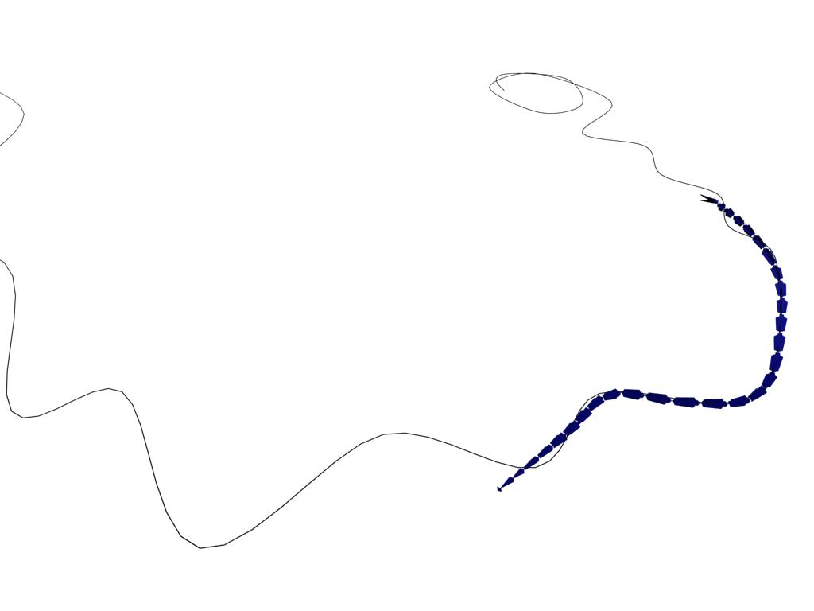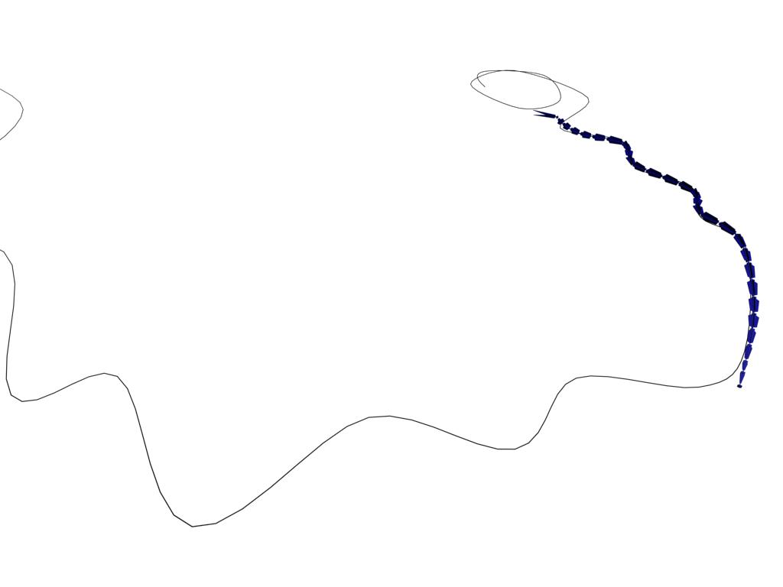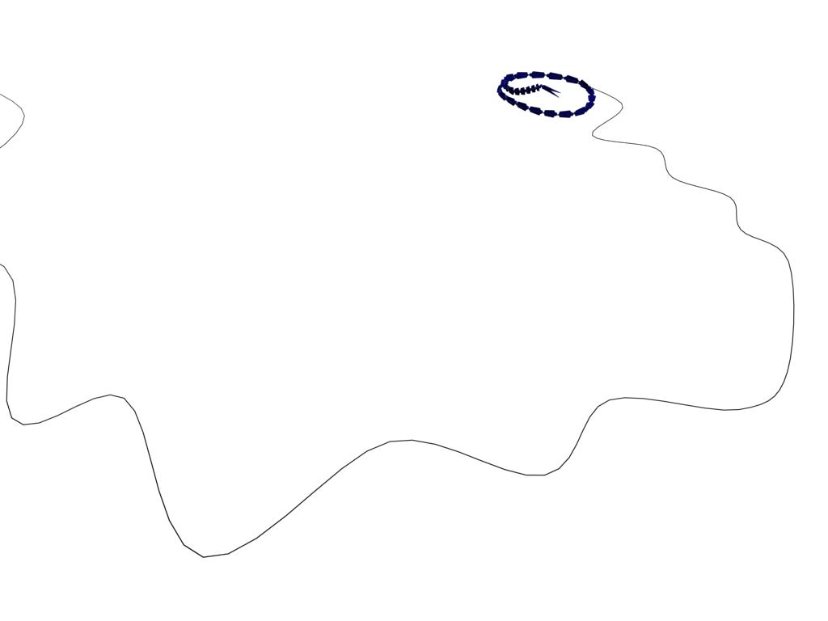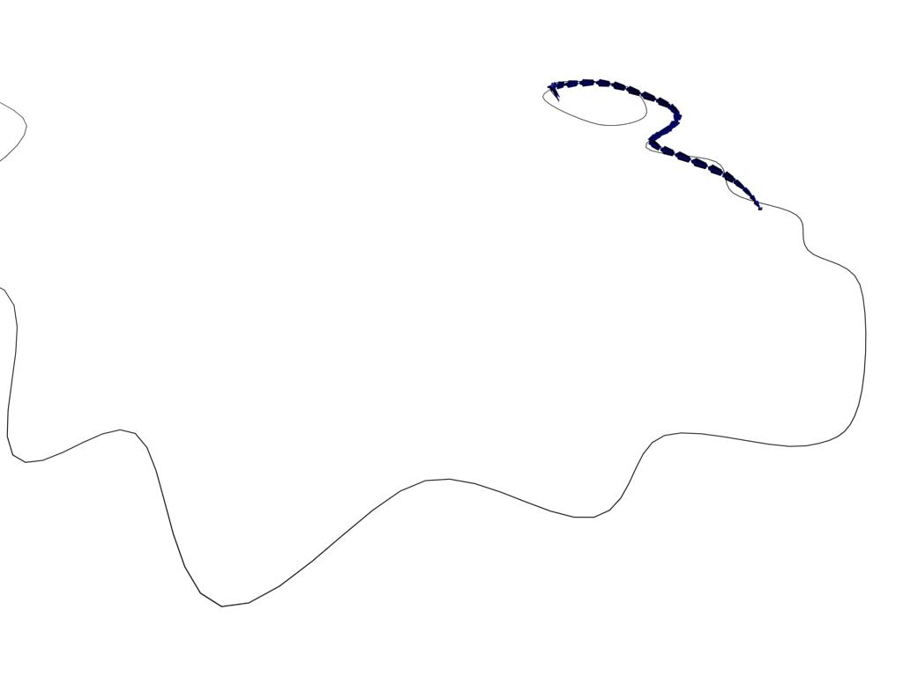
Figura 5.56 Cobra rastejando

Mesclando Esqueleto com a Pele

O conceito de associação do esqueleto com a pele do personagem é muito simples: cada vértice fica associado à movimentação de um ou mais ossos ou helpers. Isso é permitido a partir de ferramentas existentes em cada software de criação de modelos. Adotaremos as ferramentas do 3D Studio Max© como base.

Envelopes

É um volume definido que amarra todos os vértices dentro desse volume ao osso associado. Na figura 6.1 temos um exemplo de envelope. As linhas vermelhas que circulam a pele do braço é o envelope do osso correspondente (também em vermelho). Note que o software muda as cores da pele para representar que as associações foram realizadas. Como podemos ter um único ponto associado a mais de um osso, as extremidades do osso ficam com tom mais amarelo e laranja para representar que aqueles pontos em amarelo estão associados a mais de um osso e que para aquele envelope em destaque os pontos têm só uma porcentagem de influência. Quanto mais vermelho maior a influência do envelope.
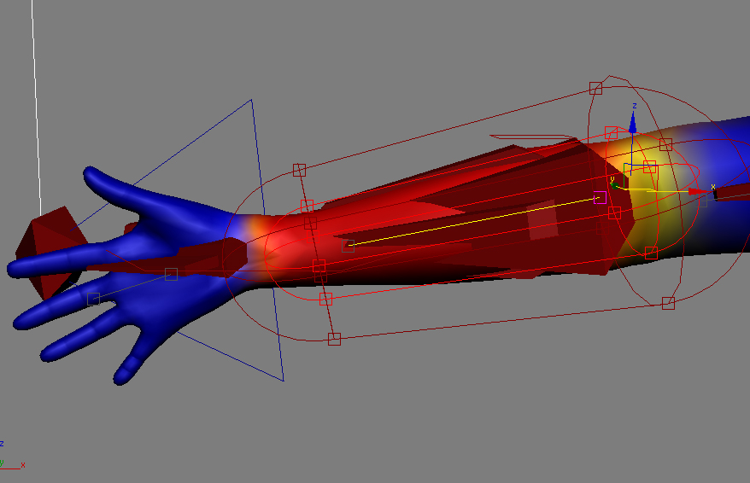
Figura 6.57 Envelopes no 3D Studio Max ©

Tabela de pesos

No processo de edição dos envelopes não existe muita precisão, pode acontecer de alguns vértices não serem influenciados como deveria. Para isso existem alguns recursos para modificar cada ponto separadamente e definir as influências que cada osso deve realizar sobre ele. No software utilizado, existe um recurso chamado paint weights onde definimos visualmente a quantidade de influência, essa ferramenta é mostrada na figura 6.2.
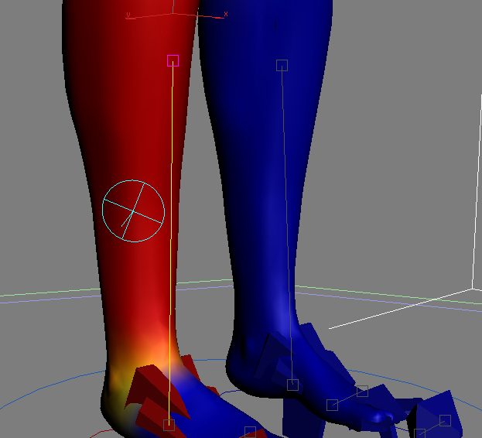
Figura 6.58 Paint weights
Temos também o recurso de modificar os pesos diretamente na tabela de pesos como visto na figura 6.3.
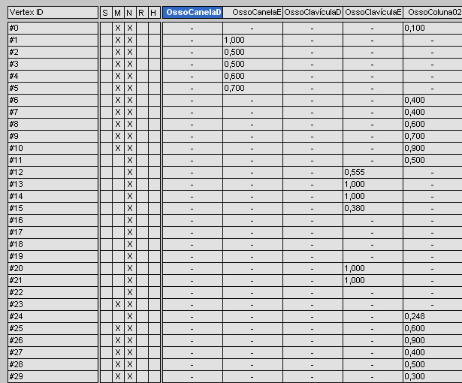
Figura 6.59 Tabela de pesos

Deformadores de ângulos

Ao dobrar uma articulação de um personagem, mesmo com todos os recursos de envelopes que temos, há uma certa perda de realismo, pois os vértices nem sempre se posicionam como deveriam, mesmo realizando todas as associações. Ao dobrar uma articulação, apenas com os envelopes, não está sendo levada em conta a contração muscular.
Necessitamos de algo que nos faça perceber essa ação de contração, para isso temos os deformadores de ângulos que recalculam a posição de cada vértice para nos dar a impressão de que um músculo está sendo contraído ao dobrar uma articulação, como mostra a figura 6.4, ou cobrir os maus posicionamentos dos vértices em vários pontos da articulação que não foram previstos, como as dobras da pele. Com isso causamos um realismo maior no modelo gerado.
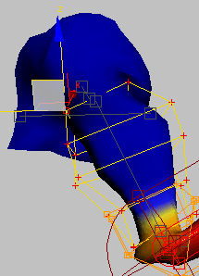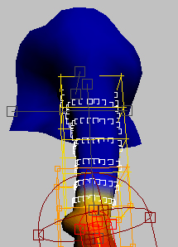
Figura 6.60 Deformadores de ângulos

Conclusões finais

A criação de uma animação, por vários anos, tem sido um processo lento, caro e com pouco realismo, pois exigia demasiadamente da equipe envolvida na criação. Com o avanço tecnológico nos é permitido criar um personagem e animá-lo com poucos passos, cabendo ao animador passar seu modelo para um computador e realizar as animações. Tudo isso com um alto grau de realismo e com muita praticidade.
Foram apresentadas técnicas comuns na maioria dos softwares de criação gráfica tendo como base o 3D Studio Max © da empresa Discreet softwares. Apesar de todas as técnicas apresentadas o resultado final depende exclusivamente da imaginação e habilidade de seu criador.
Com este trabalho geramos os personagens representados nas figuras 7.1 à 7.4 como projeto de fim de curso de graduação em Ciência da Computação, para serem usados em futuras animações ou games.
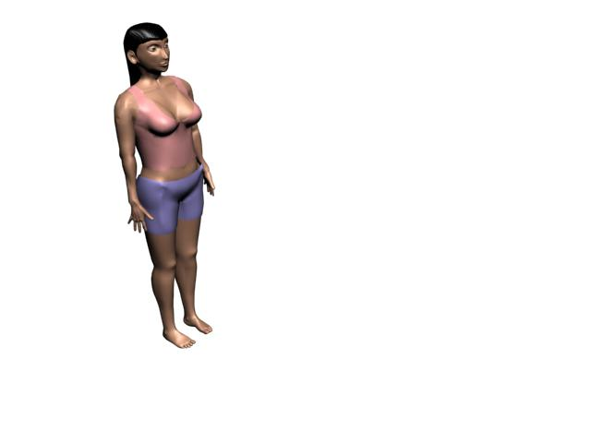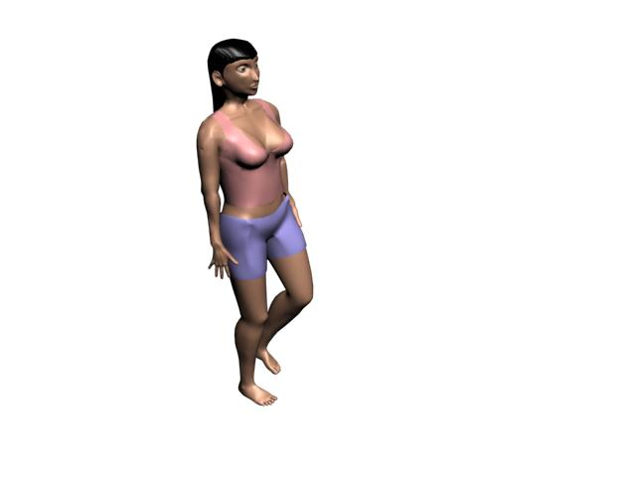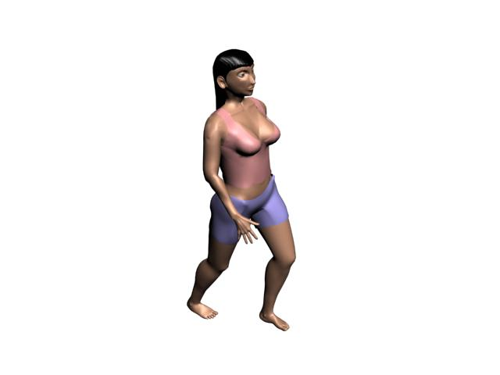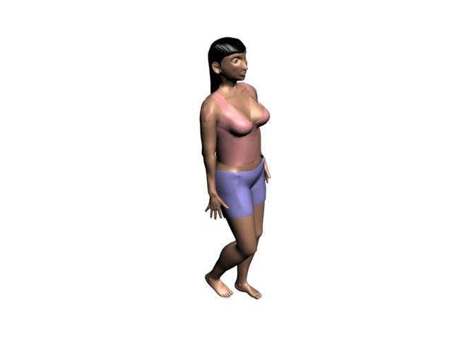
Figura 7.61 Maria Caninana andando
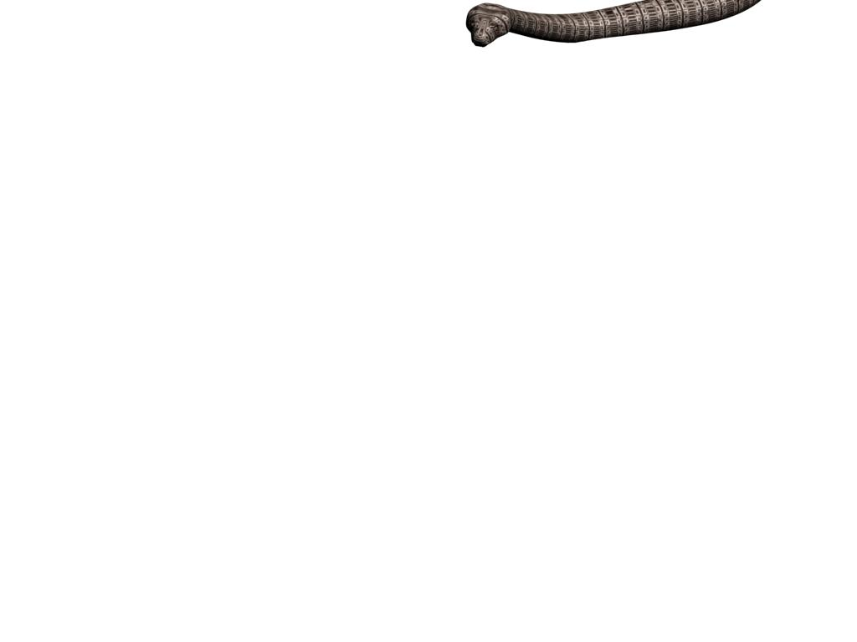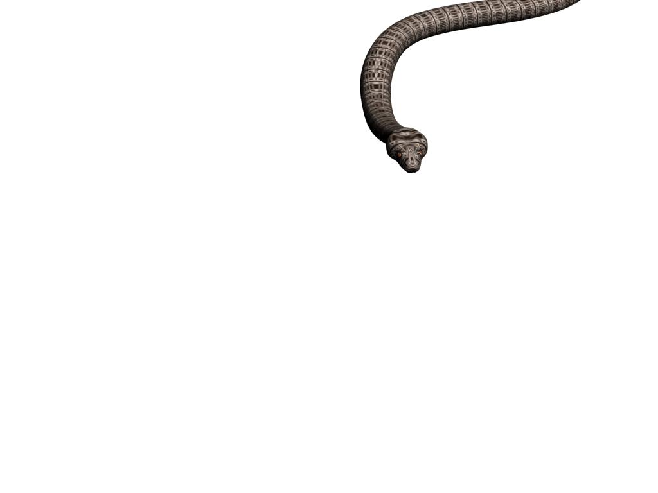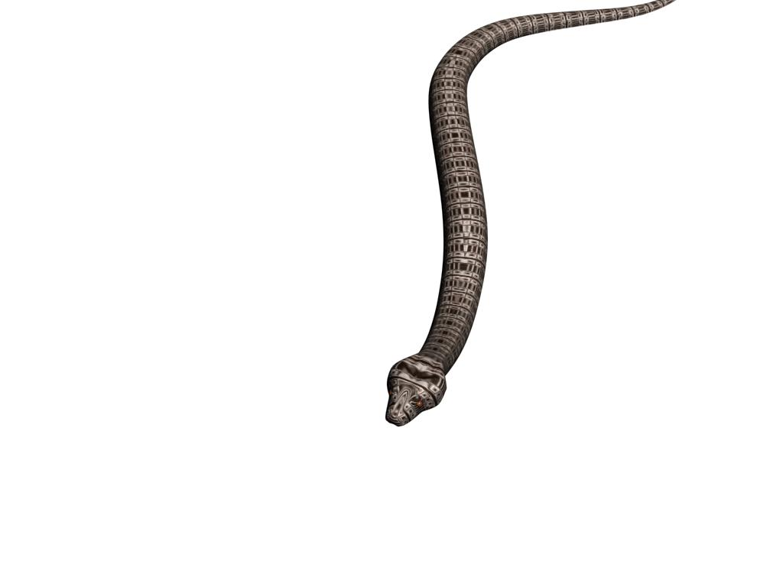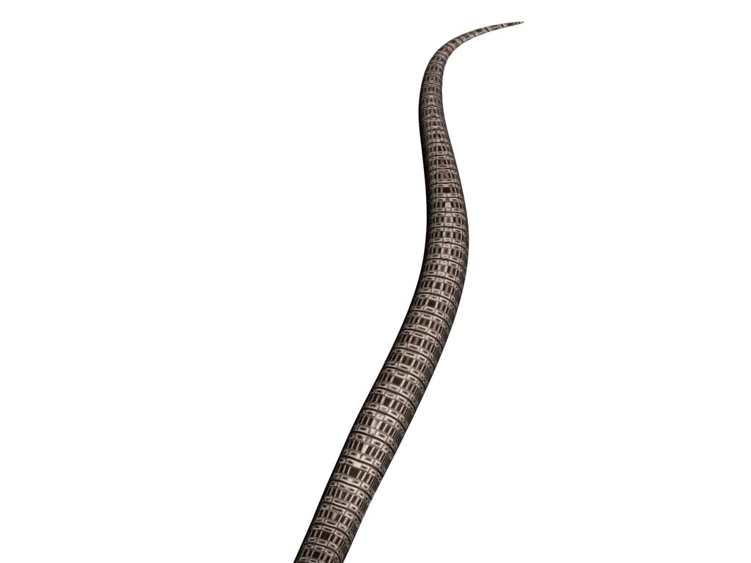
Figura 7.62 Cobra Norato rastejando
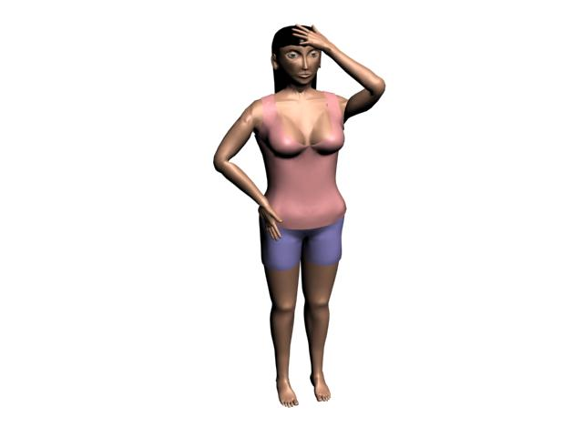
Figura 7.63 Maria Caninana
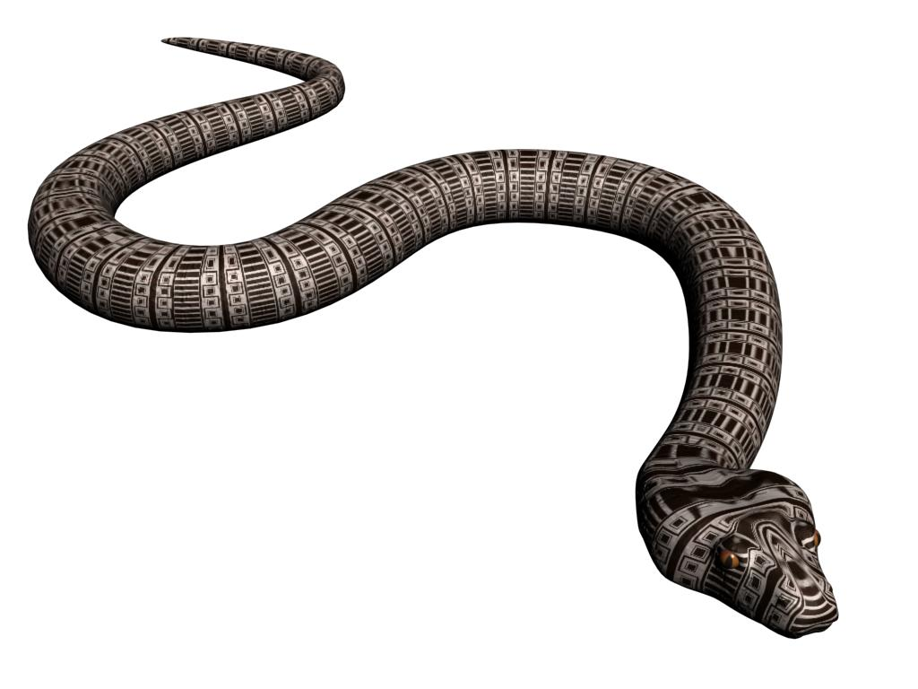
Figura 7.64 Cobra Norato usada no projeto Bestiaire no Canadá

OBRAS CONSULTADAS

AZEVEDO, Eduardo e CONCI, Aura. “Computação Gráfica Teoria e Prática”, Editora Campus, 2003.

_______, 3ds max 6 Tutorials, outubro 2003.

OBRAS REFERENCIADAS

[1] http://bestiaire.ic.uff.br (site brasileiro do projeto Bestiaire) Acesso em 10/09/2006.

[2] CÂMARA CASCUDO, Cobra Norato, Lendas Brasileiras. - Rio de Janeiro: Ediouro, 2000.

[3]http://www.terrabrasileira.net/folclore/regioes/3contos/cobra.html Acesso em 10/09/2006.

[4]http://www.rosanevolpatto.trd.br/Boiuna.htm Acesso em 10/09/2006.

Apêndice

[5]

A LENDA Cobra Norato
No paraná do Cachoeiri, entre o Amazonas e o Trombetas, nasceram Honorato e sua irmã Maria, Maria Caninana.
A mãe sentiu-se grávida quando banhava no rio Claro. Os filhos eram gêmeos e vieram ao mundo na forma de duas serpentes escuras.
A tapuia batizou-os com os nomes cristãos de Honorato e Maria. E sacudiu-os nas águas do Paraná porque não podiam viver em terra.
Criaram-se livremente, revirando ao sol os dorsos negros, mergulhando nas marolas e bufando de alegria selvagem. O povo chamava-os: Cobra Norato e Maria Caninana.
Cobra Norato era forte e bom. Nunca fez mal a ninguém. Vez por outra vinha visitar a tapuia velha, no tejupar do Cachoeiri. Nadava para a margem esperando a noite.
Quando apareciam as estrelas e a aracuã deixava de cantar, Honorato saía d'água, arrastando o corpo enorme pela areia que rangia.
Vinha coleando, subindo, até a barranca. Sacudia-se todo, brilhando as escamas na luz das estrelas. E deixava o couro monstruoso da cobra, erguendo-se um rapaz bonito todo de branco. Ia cear e dormir no tejupar materno. O corpo da cobra ficava estirado junto do Paraná. Pela madrugada, antes do último cantar do galo, Honorato descia a barranca, metia-se dentro da cobra que estava imóvel. Sacudia-se. E a cobra, viva e feia, remergulhava nas águas do Paraná.
Volta a ser a Cobra Norato.
Salvou muita gente de morrer afogada. Direitou montarias e venceu peixes grandes e ferozes. Por causa dele a piraíba do rio Trombetas abandonou a região, depois de uma luta de três dias e três noites.
Maria Caninana era violenta e má. Alagava as embarcações, matava os náufragos, atacava os mariscadores que pescavam, feria os peixes pequenos. Nunca procurou a velha tapuia que morava no tejupar do Cachoeiri.
No porto da Cidade de Óbidos, no Pará, vive uma serpente encantadora, dormindo, escondida na terra, com a cabeça debaixo do altar da Senhora Sant'Ana, na igreja que é da mãe de Nossa Senhora.
A cauda está no fundo do rio. Se a serpente acordar, a Igreja cairá. Maria Caninana mordeu a serpente para ver a Igreja cair. A serpente não acordou, mas se mexeu. A terra rachou, desde o mercado até a Matriz de Óbidos.
Cobra Norato matou Maria Caninana porque ela era violenta e má. E ficou sozinho, nadando nos igarapés, nos rios, no silêncio dos paranás.
Quando havia putirão de farinha, dabucuri de frutas nas povoações plantadas à beira-rio, Cobra Norato desencantava, na hora em que os aracuãs deixam de cantar, e subia, todo de branco, para dançar e ver as moças, conversar com os rapazes, agradar os velhos.
Todo mundo ficava contente. Depois, ouviam o rumor da cobra mergulhando. Era madrugada e Cobra Norato ia cumprir seu destino.
Uma vez por ano Cobra Norato convidava um amigo para desencantá-lo. Amigo ou amiga. Podia ir na beira do Paraná, encontrar a cobra dormindo como morta, boca aberta, dentes finos, riscando de prata o escuro da noite: sacudir na boca aberta três pingos de leite de mulher e dar uma cutilada com ferro virgem na cabeça da cobra, estirada no areião.
Cobra fecharia a boca e a ferida daria três gotas de sangue. Honorato ficava só homem, para o resto da vida.
O corpo da cobra seria queimado. Não fazia mal. Bastava que alguém tivesse coragem.
Muita gente, com pena de Honorato, foi, com aço virgem e fresquinho leite de mulher, ver a cobra dormindo no barranco. Era tão grande e tão feia que, dormindo como morta, assombrava.
A velha tapuia do Cachoeiri, ela mesma, foi e teve medo. Cobra Norato continuou nadando e assobiando nas águas grandes, do Amazonas ao Trombetas, indo e vindo, como um desesperado sem remissão.
Num putirão famoso, Cobra Norato nadou pelo rio Tocantins, subindo para Cametá. Deixou o corpo na beira do rio e foi dançar, beber e conversar.
Fez amizade com um soldado e pediu que o desencantasse. O soldado foi, com o vidrinho de leite e um machado que não cortara pau, aço virgem. Viu a cobra estirada, dormindo como morta. Boca aberta. Sacudiu três pingos de leite entre os dentes. Desceu o machado, com vontade, no cocuruto da cabeça. O sangue marejou. A cobra sacudiu-se e parou.
Honorato deu um suspiro de descanso. Veio ajudar a queimar a cobra onde vivera tantos anos. As cinzas voaram. Honorato ficou homem. E morreu, anos e anos depois, na Cidade do Cametá, no Pará.
Não há nesse rio e terras do Pará quem ignore a vida da Cobra Norato. São aventuras e batalhas.
Canoeiros, batendo a jacumã, apontam os cantos, indicando as paragens inesquecidas:
"Ali passava, todo dia, a Cobra Norato...".
[1] Lendas Brasileiras / Câmara Cascudo. - Rio de Janeiro: Ediouro, 2000

